BỘ GIÁO DỤC VÀ ĐÀO TẠO
TRƯỜNG ĐẠI HỌC SƯ PHẠM KỸ THUẬT HƯNG YÊN



ĐỒ ÁN 3

THIẾT KẾ WEBSITE BÁN VÀ ĐẶT XE Ô TÔ

NGÀNH: CÔNG NGHỆ THÔNG TIN
CHUYÊN NGÀNH: KỸ THUẬT PHẦN MỀM

SINH VIÊN: NGUYỄN DUY KHANG
MÃ LỚP: 125217
HƯỚNG DẪN: ThS.TRỊNH THỊ NHỊ

HƯNG YÊN – 2024
NHẬN XÉT
Nhận xét của giảng viên hướng dẫn:
.......................................................................................................................................
.......................................................................................................................................
.......................................................................................................................................
.......................................................................................................................................
.......................................................................................................................................
.......................................................................................................................................
.......................................................................................................................................
.......................................................................................................................................
.......................................................................................................................................
.......................................................................................................................................
.......................................................................................................................................
.......................................................................................................................................
.......................................................................................................................................
.......................................................................................................................................
.......................................................................................................................................
.......................................................................................................................................
.......................................................................................................................................
.......................................................................................................................................
.......................................................................................................................................
.......................................................................................................................................
.......................................................................................................................................
GIẢNG VIÊN HƯỚNG DẪN
(Ký và ghi rõ họ tên)

LỜI CAM ĐOAN

Em xin cam đoan đồ án thiết kế website bán và đặt xe ô tô là kết quả thực hiện của bản thân em dưới sự hướng dẫn của giảng viên: Trịnh Thị Nhị
Những phần sử dụng tài liệu tham khảo trong đồ án đã được nêu rõ trong phần tài liệu tham khảo. Các kết quả trình bày trong đồ án và chương trình xây dựng được hoàn toàn là kết quả do bản thân em thực hiện.
Nếu vi phạm lời cam đoan này, em xin chịu hoàn toàn trách nhiệm trước khoa và nhà trường.
Hưng Yên, ngày … tháng … năm 2024
SINH VIÊN

Nguyễn Duy Khang
LỜI CẢM ƠN

Để có thể hoàn thành đồ án này, lời đầu tiên em xin phép gửi lời cảm ơn tới bộ môn Công nghệ phần mềm, Khoa Công nghệ thông tin – Trường Đại học Sư phạm Kỹ thuật Hưng Yên đã tạo điều kiện thuận lợi cho em thực hiện đồ án môn học này.
Đặc biệt em xin chân thành cảm ơn cô: Trịnh Thị Nhị đã rất tận tình hướng dẫn, chỉ bảo em trong suốt thời gian thực hiện đồ án vừa qua.
Em cũng xin chân thành cảm ơn tất cả các Thầy, các Cô trong Trường đã tận tình giảng dạy, trang bị cho em những kiến thức cần thiết, quý báu để giúp em thực hiện được đồ án này.
Mặc dù em đã có cố gắng, nhưng với trình độ còn hạn chế, trong quá trình thực hiện đề tài không tránh khỏi những thiếu sót. Em hi vọng sẽ nhận được những ý kiến nhận xét, góp ý của các Thầy giáo, Cô giáo về những kết quả triển khai trong đồ án.
Em xin trân trọng cảm ơn!

MỤC LỤC
DANH MỤC CÁC THUẬT NGỮ 7
DANH MỤC CÁC BẢNG 8
DANH MỤC CÁC HÌNH VẼ, ĐỒ THỊ 9
CHƯƠNG 1: TỔNG QUAN VỀ ĐỀ TÀI 10
1.1. Lý do chọn đề tài 10
1.2. Mục tiêu của đề tài 10
1.2.1 Mục tiêu tổng quát 10
1.2.2 Mục tiêu cụ thể 10
1.3. Giới hạn và phạm vi của đề tài 10
1.3.1 Đối tượng nghiên cứu 10
1.3.2 Phạm vi nghiên cứu 11
1.4. Nội dung thực hiện 11
1.5. Phương pháp tiếp cận 11
CHƯƠNG 2: CƠ SỞ LÝ THUYẾT 12
2.1. Quy trình phát triển phần mềm 12
2.2. Phương pháp phân tích thiết kế hướng đối tượng 12
2.3. Thiết kế và lập trình font-end 12
2.4. Tổng quan về ASP.NET MVC 12
2.5. Công nghệ thao tác dữ liệu Entity framework (hoặc ADO.NET) 12
2.6. Mô hình thao tác dữ liệu 3 layer 12
CHƯƠNG 3: PHÂN TÍCH VÀ THIẾT KẾ HỆ THỐNG 13
3.1 Đặc tả yêu cầu phần mềm 13
3.1.1 Các yêu cầu chức năng 13
3.1.2 Biểu đồ lớp thực thể 13
3.1.3 Các yêu cầu phi chức năng 13
3.2 Thiết kế hệ thống 13
3.2.1 Thiết kê cơ sở dữ liệu 13
3.2.2 Thiết kế lớp đối tượng 13
3.2.3 Thiết kế giao diện 13
CHƯƠNG 4: TRIỂN KHAI WEBSITE 14
4.1 Triển khai các chức năng cho phân hệ người dùng 14
4.1.1 Trang chủ (Ví dụ) 14
4.1.2 Trang Xem Sản phẩm (Ví dụ) 15
4.1.3 Trang Quản lý giỏ (Ví dụ) 15
4.2 Triển khai các chức năng cho phân hệ quản trị nội dung (nếu có) 15
4.3 Kiểm thử và triển khai ứng dụng 15
4.3.1 Kiểm thử 15
4.3.2 Đóng gói ứng dụng 15
4.3.3 Triển khai ứng dụng 15
KẾT LUẬN 16
TÀI LIỆU THAM KHẢO 17

DANH MỤC CÁC THUẬT NGỮ
STT | Từ viết tắt | Cụm từ tiếng anh | Diễn giải
1 | MVC | Model View Control | Mẫu thiết kế phần mềm
2 | HTML | Hypertext Markup Language | Ngôn ngữ đánh dấu siêu văn bản
3 | CSS | Cascading Style Sheets | Là một ngôn ngữ được sử dụng để tìm và định dạng lại các phần tử được tạo ra bởi các ngôn ngữ đánh dấu (HTML)
4 | JS | Javascript | Là một ngôn ngữ lập trình phổ biến được sử dụng chủ yếu để thêm tính năng động và tương tác vào các trang web. Nó được triển khai bởi các trình duyệt web và cho phép các lập trình viên thao tác và thay đổi nội dung HTML, CSS và các thành phần khác của trang web.

DANH MỤC CÁC BẢNG
Bảng 3-1: Thiết kế bảng Skins lưu trữ các loại khung giao diện 15
Bảng 3-2: Thiết kế bảng lưu trữ các Module được thiết kế 15

DANH MỤC CÁC HÌNH VẼ, ĐỒ THỊ
Hình 3-1: Mô hình kiến trúc tổng thể hệ thống SEVN Framework 14
Hình 3-2: Mô hình kiến trúc chi tiết của hệ thống SEVN Framework 14
Hình 3-3: Mô hình lưu trữ cấu trúc website trên Database 14

TỔNG QUAN VỀ ĐỀ TÀI

1.1. Lý do chọn đề tài
Nhu cầu sở hữu xe ô tô tại Việt Nam đang tăng trưởng mạnh mẽ. Nắm bắt được xu hướng này, Vinfast đã nhanh chóng khẳng định vị trí thương hiệu xe Việt uy tín, tạo dựng niềm tin cho người tiêu dùng. Để tiếp tục phát triển và nâng cao hiệu quả kinh doanh, Vinfast cần hướng đến một chiến lược bán hàng hiệu quả, đáp ứng nhu cầu thị trường một cách tối ưu.
Tuy nhiên, việc tìm kiếm thông tin về xe Vinfast còn gặp nhiều khó khăn. Người dùng phải truy cập nhiều website khác nhau để tìm kiếm thông tin về các dòng xe, giá bán, chương trình khuyến mãi, so sánh với các dòng xe khác. Điều này gây mất thời gian và khiến người dùng dễ bị hoang mang bởi thông tin thiếu chính xác hoặc cập nhật không kịp thời.
Để đáp ứng nhu cầu thị trường, Vinfast cần phát triển một website bán xe ô tô chuyên nghiệp, cung cấp đầy đủ thông tin chính xác và cập nhật về các dòng xe, giá bán, chương trình khuyến mãi, so sánh với các dòng xe khác. Website cần có giao diện thân thiện, dễ sử dụng, hỗ trợ người dùng tìm kiếm và lựa chọn xe phù hợp một cách nhanh chóng và hiệu quả.
Bên cạnh website bán xe, Vinfast cũng nên duy trì và phát triển website diễn đàn cộng đồng Vinfast. Đây là nơi để người yêu thích và sở hữu xe Vinfast chia sẻ kinh nghiệm sử dụng, bảo dưỡng xe, đồng thời tạo dựng lòng tin và gắn kết với thương hiệu Vinfast.
Việc phát triển website bán xe ô tô và website diễn đàn cộng đồng Vinfast mang lại nhiều lợi ích cho cả người dùng và Vinfast:
Đối với người dùng:
- Tiếp cận thông tin chính xác, cập nhật về Vinfast một cách dễ dàng.
- Lựa chọn và mua xe trực tuyến thuận tiện.
- Tham gia cộng đồng để chia sẻ kinh nghiệm và kết nối với những người cùng sở thích.
Đối với Vinfast:
- Tiếp cận khách hàng tiềm năng hiệu quả.
- Tăng doanh số bán hàng.
- Xây dựng thương hiệu và lòng tin với khách hàng.
Nhu cầu mua xe ô tô online ngày càng tăng. Website bán xe ô tô Vinfast có thể phát triển thành một kênh bán hàng hiệu quả, góp phần gia tăng doanh số bán hàng cho Vinfast. Cộng đồng Vinfast cũng có thể phát triển mạnh mẽ và trở thành một nguồn lực giá trị cho thương hiệu.
Phát triển website bán xe ô tô và website diễn đàn cộng đồng Vinfast là một hướng đi tiềm năng với nhiều lợi ích cho cả người dùng và Vinfast. Việc kết hợp website bán xe và website diễn đàn sẽ tạo ra một giải pháp toàn diện đáp ứng nhu cầu thị trường và mang lại lợi ích cho cả hai bên.
Bằng cách phát triển website bán xe ô tô và website diễn đàn cộng đồng Vinfast, Vinfast có thể nắm bắt nhu cầu thị trường và phát triển tiềm năng của mình một cách hiệu quả nhất.
1.2. Mục tiêu của đề tài
Mục tiêu của đề tài là xây dựng một website bán và đặt xe ô tô chuyên nghiệp và nâng cao trải nghiệm. Giúp cho người dùng trao đội và mua bán xe Vinfast một cách nhanh nhất.
1.2.1Mục tiêu tổng quát
Mục tiêu tổng quát của đề tài "Thiết kế Website bán và đặt xe ô tô" là xây dựng một nền tảng trực tuyến đáng tin cậy, thuận tiện và tương tác giữa khác hàng và showroom ô tô. Mục tiêu này đồng thời cũng nhằm đặt được một số lợi ích cụ thể sau đây:
- Tối ưu hóa hiệu quả kinh doanh: Dự án nhằm cải thiện hiệu suất kinh doanh của hãng. Khách hàng có khả năng mua một cách nhanh chóng và dễ dàng, điều này có thể giúp hãng tăng doanh thu và giảm chi phí hoạt động.
- Tạo lợi ích cho người dùng: Website mới sẽ tạo điều kiện thuận lợi cho khách hàng và người bán hàng tương tác. Khả năng trao đổi thông tin về xe ô tô sẽ được cải thiện, giúp người dùng tìm hiểu và lựa chọn ô tô dễ dàng hơn. Điều này cũng tạo ra sự tin tưởng giữa hai bên.
- Hỗ trợ quá trình tiếp thị và bán hàng của Vinfast bằng cách cung cấp thông tin về các dòng sản phẩm, chính sách bảo hành, dịch vụ sau bán hàng và khuyến mãi đặc biệt. Tạo điều kiện thuận lợi cho người dùng đặt trước xe và tương tác với Vinfast từ xa.

1.2.2 Mục tiêu cụ thể
- Sử dụng HTML, CSS, Javascript để thiết kế được giao diện của website.
- Xây dựng được website thực hiện chính xác những chức năng đặc tả và thỏa mãn các mục đích công việc của khách hàng.
- Website cần phải khoa học về cấu trúc, về nội dung và về các hình thức thao tác.
- Website thực hiện các chức năng dự kiến của nó với độ chính xác được yêu cầu.
- Đạt được tính hữu hiệu qua một số tiêu chuẩn như có tốc độ xử lý các yêu cầu nhanh, đem lại hiệu quả về kinh tế cho doanh nghiệp.
- Khách hàng có thể truy cập vào website trên nhiều thiết bị.
- Website cần phải được bảo mật để tránh làm mất thông tin dữ liệu khách hàng sẽ làm mất đi uy tín của cửa hàng...

1.3. Giới hạn và phạm vi của đề tài

1.3.1 Đối tượng nghiên cứu

Đối tượng nghiên cứu là người dùng và người dùng cụ thể:
- Người yêu thích và quan tâm đến xe ô tô
- Người sở hữu xe ô tô
- Người dùng tiềm năng
- Cửa hàng bán xe

1.3.2 Phạm vi nghiên cứu
- Phạm vi không gian: Các showroom ô tô quanh khu vực Mỹ Hào – Hưng Yên.
- Phạm vi thời gian: Các thông tin và số liệu được thu thập trong suốt quá trình nghiên cứu thực hiện đồ án (Từ tháng 1 năm 2024 đến tháng 6 năm 2024)
- Ý nghĩa khoa học và thực tiễn của đề tài:
- Website được xây dựng áp dụng thành tựu của công nghệ thông tin vào lĩnh vực thương mại.
- Giúp các doanh nghiệp kinh doanh xe ô tô có thể mở rộng thị trường và tăng cường hoạt động kinh doanh thông qua mô hình bán hàng trực tuyến, tận dụng tiềm năng của thị trường thương mại điện tử đang phát triển mạnh mẽ.
- Sự ra đời của website này không chỉ giải quyết những khó khăn của trong việc quản lýxe ô tô của người quản trị, giới thiệuxe ô tô tới người tiêu dùng mà còn mang lại sự đơn giản trong thao tác với khách hàng.

1.4. Nội dung thực hiện
Áp dụng quy trình phát website và vận dụng các kiến thức, kỹ năng tổng hợp từ các học phần đã học, dự án “Thiết kế website bán và đặt xe ô tô” sẽ thực hiện các nội dung:
- Khảo sát phân tích website.
- Thiết kế đặc tả website bằng ngôn ngữ HTML, CSS, JAVASCRIPT...
- Thiết kế và đặc tả giao diện.
- Lập trình website.
- Kiểm thử và sửa lỗi.
- Triển khai thực nghiệm website.

1.5. Phương pháp tiếp cận
Phương pháp tiếp cận trong xây dựng website bán và đặt xe ô tô:
- Nghiên cứu thị trường và đối tượng khách hàng: Tìm hiểu về thị trường bánxe ô tô, xu hướng, đối tượng khách hàng mục tiêu và nhu cầu của họ. Điều này giúp xác định phong cách thiết kế và chức năng cần có trên website.
- Tạo wireframe và thiết kế giao diện: Vẽ wireframe để xác định cấu trúc và bố cục của trang web, bao gồm trang chủ, danh mục sản phẩm, trang sản phẩm chi tiết, giỏ hàng và trang thanh toán. Thiết kế giao diện dựa trên wireframe với sự chú trọng vào hình ảnh sản phẩm hấp dẫn, màu sắc phù hợp và trải nghiệm người dùng dễ sử dụng.
- Phân tích hệ thống sau khi đã khảo sát hệ thống quản lý để đưa ra những giải pháp, những ý tưởng mới cho việc xây dựng, thiết kế hệ thống phần mềm sau này.
- Sử dụng các phương pháp nghiên cứu:
- Phương pháp đọc tài liệu.
- Tham khảo các trang mạng lớn.
- Phương pháp nghiên cứu bằng cách tiếp cận trực tiếp với người sử dụng thông qua việc khảo sát các trang web bán hàng trên thị trường, đề xuất lựa chọn giao diện, chức năng phù hợp với yêu cầu của khách hàng.

CƠ SỞ LÝ THUYẾT
  - Quy trình phát triển phần mềm

Quy trình phát triển phần mềm là một cấu trúc bao gồm tập hợp các thao tác và các kết quả tương quan sử dụng trong việc phát triển để mỹ xuất ra một xe ô tô. Các thuật ngữ tương tự là vòng đời phần mềm và quy trình phần mềm. Đây được coi là một thành phần tập con của vòng đời phát triển hệ thống. Có một số mô hình cho việc xây dựng các quy trình này, mỗi mô hình mô tả các phương thức cũng như các nhiệm vụ hoặc thao tác cần được thực hiện trong cả quá trình. Nhiều người coi mô hình vòng đời là một thuật ngữ phạm vi rộng và quy trình phát triển phần mềm là một thuật ngữ ở mức chi tiết cụ thể hơn. Ví dụ, có rất nhiều quy trình phát triển phần mềm tuân theo mô hình vòng đời xoắn ốc. ISO/IEC 12207 là một tiêu chuẩn quốc tế cho các quy trình vòng đời phần mềm, mục đích là trở thành một tiêu chuẩn định nghĩa tất cả các công việc cần thực hiện để xây dựng và bảo trìxe ô tô phần mềm.

Một quá trình kéo dài hàng thập kỷ với mục tiêu tìm ra được các quy trình có tính lặp lại và có thể dự đoán trước được để cải thiện hiệu suất lao động và chất lượngxe ô tô. Một số người đã cố gắng hệ thống hóa hoặc hình thức hóa các nhiệm vụ viết phần mềm vốn không tuân theo quy tắc nào cả. Một số khác áp dụng các kỹ thuật quản lý dự án để viết phần mềm. Nếu như không có quản lý dự án, thì các dự án phần mềm có thể sẽ dễ bị chuyển giao chậm hoặc vượt quá ngân sách. Với một số lượng lớn các dự án phần mềm không đáp ứng được kỳ vọng về chức năng, chi phí hoặc kế hoạch chuyển giao đã cho thấy một thực tế là do đang thiếu các phương thức quản lý dự án hiệu quả.

Có 7 bước là nền tảng của hầu hết các quy trình phần mềm là:
- Bước 1: Xác định yêu cầu:
Thu thập thông tin về mục tiêu và yêu cầu cụ thể của website bán xe ô tô. Điều này bao gồm việc hiểu rõ về thương hiệu, sản phẩm và dịch vụ của hãng xe ô tô, cũng như mục tiêu website.
- Bước 2: Phân tích yêu cầu

Phân tích yêu cầu là công việc bao gồm các tác vụ xác định yêu cầu cho một hệ thống mới hoặc được thay đổi dựa trên cơ sở là các nhu cầu trong quá trình sử dụng. Việc phân tích yêu cầu có ý nghĩa quan trọng đối với thành công của một dự án. Các yêu cầu phải có tính đo được, kiểm thử được, có liên quan đến các nhu cầu hoặc cơ hội doanh nghiệp đã được xác định, và phải được định nghĩa ở mức độ chi tiết đủ cho việc thiết kế hệ thống.

- Bước 3: Thiết kế phần mềm

Là một quá trình giải quyết vấn đề và lập kế hoạch cho một giải pháp phần mềm. Sau khi các mục đích và các đặc điểm kỹ thuật của phần mềm được giải quyết, lập trình viên sẽ thiết kế hoặc thuê người thiết kế để phát triển một kế hoạch cho giải pháp phần mềm. Nó bao gồm các thành phần cấp thấp, các vấn đề thuật toán cũng như một khung nhìn kiến trúc. Thiết kế chức năng, cơ sở dữ liệu và giao diện.

- Bước 4: Lập trình hệ thống

Lập trình hệ thống (gọi tắt là lập trình) là kỹ thuật cài đặt một hoặc nhiều thuật toán trừu tượng có liên quan với nhau bằng một hoặc nhiều ngôn ngữ lập trình để tạo ra một chương trìnhxe ô tô có các thành tố nghệ thuật, khoa học, toán học, kỹ nghệ. Các ngôn ngữ lập trình khác nhau hỗ trợ các phong cách lập trình khác nhau. Một phần của công việc lập trình là việc lựa chọn một trong những ngôn ngữ phù hợp nhất với các bài toán cần giải quyết. Các ngôn ngữ lập trình khác nhau đòi hỏi lập trình viên phải xử lý các chi tiết ở mức độ khác nhau khi cài đặt các thuật toán. Sự thống nhất trong các cách xử lý sẽ tạo thuận lợi cho việc lập trình và hiệu quả của chương trình

- Bước 5: Kiểm thử phần mềm

Kiểm thử phần mềm là một cuộc kiểm tra được tiến hành để cung cấp cho các bên liên quan thông tin về chất lượng của xe ô tô hoặc dịch vụ được kiểm thử. Kiểm thử có thể cung cấp cho doanh nghiệp một quan điểm, một cách nhìn độc đáo về phần mềm để từ đó đánh giá và thấu hiểu được những rủi ro trong quá trình triển khai phần mềm. Tùy thuộc vào từng phương pháp, việc kiểm thử có thể được thực hiện bất cứ lúc nào trong quá trình phát triển phần mềm. Theo truyền thống thì các nỗ lực kiểm thử được tiến hành sau khi các yêu cầu được xác định và việc lập trình được hoàn tất trong phương pháp phát triển “Agile” thì việc kiểm thử được tiến hành liên tục trong suốt quá trình xây dựng phần mềm. Như vậy, mỗi một phương pháp kiểm thử bị chi phối theo một quy trình phát triển phần mềm nhất định.

- Bước 6: Triển khai phần mềm

Sau khi phần mềm được kiểm thử và khắc phục những sai sót sẽ được triển khai đưa vào sử dụng trong thực tế. Đối với những phần mềm thiết kế theo thỏa thuận với khách hàng, việc triển khai đơn giản chỉ là hướng dẫn cho khách hàng cách sử dụng đạt hiệu quả cao. Với những phần mềm mang tính thông dụng, việc triển khai còn qua các chương trình giới thiệu và đưa xe ô tô ra thị trường. Trong quá trình triển khai cũng luôn đánh giá hiệu quả sử dụng của phần mềm, xem xét những nhược điểm để lên kế hoạch thiết kế phần mềm hiệu quả hơn.

- Bước 7: Bảo trì phần mềm

Bảo trì phần mềm bao gồm điều chỉnh các lỗi mà chưa được phát hiện trong các giai đoạn trước chu kỳ sống của phần mềm, nâng cấp tính năng sử dụng và an toàn vận hành của phần mềm. Bảo trì phần mềm có thể chiếm đến 65%-75% công sức chu kỳ sống của một phần mềm. Quá trình phát triển

phần mềm bao gồm rất nhiều giai đoạn: thu thập yêu cầu, phân tích, xây dựng, kiểm tra, triển khai và bảo trì phần mềm. Nhiệm vụ của giai đoạn bảo trì phần mềm là giữ cho phần mềm được cập nhật khi môi trường thay đổi và yêu cầu người sử dụng thay đổi. Mỗi một giai đoạn xây dựng phần mềm lại đòi hỏi các kỹ năng phân tích và ứng dụng kiến thức công nghệ khác nhau. Để xây dựng phần mềm thiết thực, mang lại hiệu quả kinh tế cao đòi hỏi con người lập trình viên phải tuân thủ các yêu cầu trong từng giai đoạn thiết kế.
    - Các mô hình sử dụng cho quy trình phát triển phần mềm
- Mô hình Waterfall (Thác nước):
INCLUDEPICTURE "https://voer.edu.vn/file/33344" \* MERGEFORMATINET INCLUDEPICTURE "https://voer.edu.vn/file/33344" \* MERGEFORMATINET INCLUDEPICTURE "https://voer.edu.vn/file/33344" \* MERGEFORMATINET INCLUDEPICTURE "https://voer.edu.vn/file/33344" \* MERGEFORMATINET INCLUDEPICTURE "https://voer.edu.vn/file/33344" \* MERGEFORMATINET INCLUDEPICTURE "https://voer.edu.vn/file/33344" \* MERGEFORMATINET 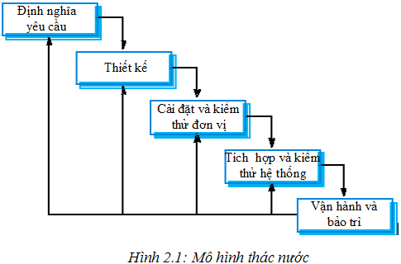
Hình 2.1: Mô hình thác nước
- Ưu điểm:
- Dễ hiểu và triển khai.
- Phù hợp cho các dự án có yêu cầu thay đổi ít hoặc không có thay đổi.
- Dễ quản lý tiến độ và kỹ thuật.
- Nhược điểm:
- Khó khăn trong việc thích ứng với thay đổi yêu cầu.
- Khó khăn trong việc xác định yêu cầu ban đầu.
- Khó khăn trong việc phản hồi và điều chỉnh khi phát triển tiến triển chậm.

- Mô hình Spiral (Xoắn ốc):
INCLUDEPICTURE "https://topdev.vn/blog/wp-content/uploads/2021/01/The-Boehms-spiral-model-1024x654.png" \* MERGEFORMATINET INCLUDEPICTURE "https://topdev.vn/blog/wp-content/uploads/2021/01/The-Boehms-spiral-model-1024x654.png" \* MERGEFORMATINET INCLUDEPICTURE "https://topdev.vn/blog/wp-content/uploads/2021/01/The-Boehms-spiral-model-1024x654.png" \* MERGEFORMATINET INCLUDEPICTURE "https://topdev.vn/blog/wp-content/uploads/2021/01/The-Boehms-spiral-model-1024x654.png" \* MERGEFORMATINET INCLUDEPICTURE "https://topdev.vn/blog/wp-content/uploads/2021/01/The-Boehms-spiral-model-1024x654.png" \* MERGEFORMATINET INCLUDEPICTURE "https://topdev.vn/blog/wp-content/uploads/2021/01/The-Boehms-spiral-model-1024x654.png" \* MERGEFORMATINET 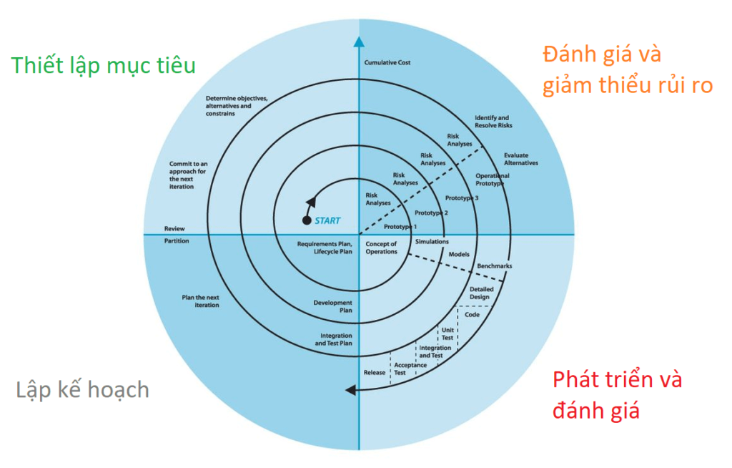
Hình 2.2: Mô hình xoắn ốc
- Ưu điểm:
- Linh hoạt và có thể thích ứng với thay đổi yêu cầu.
- Đặt sự chú trọng vào quản lý rủi ro và kiểm soát chất lượng.
- Phù hợp với các dự án lớn và phức tạp.
- Nhược điểm:
- Đánh giá rủi ro không chính xác có thể dẫn đến lãng phí tài nguyên.
- Yêu cầu nhiều kiểm soát quản lý và kiểm tra.

- Mô hình Iterative and Incremental (Lặp và Tăng):
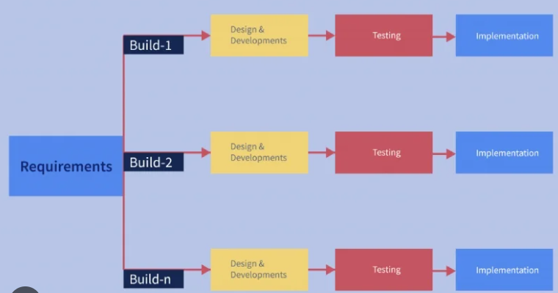
Hình 2.3: Mô hình Iterative and Incremental
- Ưu điểm:
- Tập trung vào sự tiến bộ từng bước nhỏ, giúp tối ưu hóa quá trình phát triển.
- Có khả năng thích ứng với thay đổi yêu cầu và cung cấp một sản phẩm dạng gần đúng trong mỗi vòng lặp.
- Khả năng tạo phản hồi sớm từ người dùng.
- Nhược điểm:
- Yêu cầu quản lý tốt và thường xuyên kiểm soát tiến độ.
- Độ phức tạp gia tăng với số lượng vòng lặp và bước tăng.
- Mô hình Agile:
INCLUDEPICTURE "https://itzone.com.vn/wp-content/uploads/2020/03/06bba466-7698-434a-b408-163a9515bf60.png" \* MERGEFORMATINET INCLUDEPICTURE "https://itzone.com.vn/wp-content/uploads/2020/03/06bba466-7698-434a-b408-163a9515bf60.png" \* MERGEFORMATINET INCLUDEPICTURE "https://itzone.com.vn/wp-content/uploads/2020/03/06bba466-7698-434a-b408-163a9515bf60.png" \* MERGEFORMATINET INCLUDEPICTURE "https://itzone.com.vn/wp-content/uploads/2020/03/06bba466-7698-434a-b408-163a9515bf60.png" \* MERGEFORMATINET INCLUDEPICTURE "https://itzone.com.vn/wp-content/uploads/2020/03/06bba466-7698-434a-b408-163a9515bf60.png" \* MERGEFORMATINET INCLUDEPICTURE "https://itzone.com.vn/wp-content/uploads/2020/03/06bba466-7698-434a-b408-163a9515bf60.png" \* MERGEFORMATINET 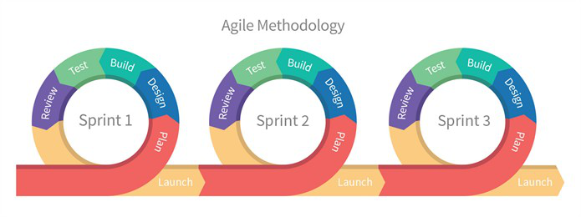
Hình 2.4: Mô hình Agile
- Ưu điểm:
- Tăng cường tương tác và phản hồi liên tục với người dùng.
- Linh hoạt và dễ thích ứng với thay đổi yêu cầu.
- Tập trung vào sản phẩm hoạt động và có giá trị cao nhất.
- Nhược điểm:
- Độ phức tạp gia tăng với kích thước và tính phức tạp của dự án.
- Đòi hỏi sự cam kết và tương tác lớn từ phía người dùng.

  - Phương pháp phân tích thiết kế hướng đối tượng
Khái niệm:
- Phương pháp phân tích thiết kế hướng đối tượng (OOAD) là một phương pháp luận để phát triển phần mềm dựa trên các khái niệm của lập trình hướng đối tượng. OOAD tập trung vào việc xác định các đối tượng trong hệ thống và mối quan hệ giữa chúng.
Ưu điểm:
- Tăng khả năng tái sử dụng mã.
- Dễ dàng bảo trì và nâng cấp hệ thống.
- Tăng khả năng mở rộng hệ thống.
- Cải thiện khả năng hiểu và sử dụng hệ thống.
Các bước thực hiện:
- Phân tích yêu cầu: Xác định các yêu cầu của hệ thống và phân tích các đối tượng trong hệ thống.
- Thiết kế hệ thống: Thiết kế các lớp, giao diện và các thành phần khác của hệ thống.
- Lập trình: Viết mã nguồn cho hệ thống.
- Kiểm thử: Kiểm thử hệ thống để đảm bảo chất lượng.
- Bảo trì: Bảo trì hệ thống sau khi triển khai.
Các mô hình UML:
- Unified Modeling Language (UML) là một ngôn ngữ mô hình hóa để mô tả các hệ thống phần mềm. UML cung cấp một tập hợp các mô hình để mô tả các khía cạnh khác nhau của hệ thống.
Các mô hình UML thường được sử dụng trong OOAD bao gồm:
- Mô hình trường hợp sử dụng (Use Case Model): Mô tả các chức năng của hệ thống từ góc độ người dùng.
- Mô hình phân lớp (Class Model): Mô tả các lớp và mối quan hệ giữa chúng trong hệ thống.
- Mô hình trình tự (Sequence Diagram): Mô tả tương tác giữa các đối tượng trong hệ thống theo trình tự thời gian.
- Mô hình hoạt động (Activity Diagram): Mô tả luồng công việc của hệ thống.
- Mô hình trạng thái (State Machine Diagram): Mô tả các trạng thái của một đối tượng trong hệ thống.
Lựa chọn mô hình UML phù hợp:
- Việc lựa chọn mô hình UML phù hợp phụ thuộc vào giai đoạn phát triển phần mềm và khía cạnh của hệ thống cần mô tả.
Kết luận:
- Phương pháp OOAD và các mô hình UML là những công cụ hữu ích để phát triển phần mềm hướng đối tượng. Việc sử dụng OOAD và UML giúp nâng cao chất lượng và hiệu quả của quá trình phát triển phần mềm.
  - Thiết kế và lập trình font-end
- Trình bày về ngôn ngữ thiết kế website và các ngôn ngữ công nghệ sử dụng để lập trình phía font-end
  - Tổng quan về lập trình back end
- Trình bày cơ bản về lập trình .Net Core Api (hoặc NodeJS)
  - Công nghệ thao tác dữ liệu
- Trình bày về công nghệ kết nối cơ sở dữ liệu được sử dụng để thực hiện đề tài
  - Mô hình thao tác dữ liệu 3 layer
- Trình bày về mô hình 3 layer

PHÂN TÍCH VÀ THIẾT KẾ HỆ THỐNG
  - Đặc tả yêu cầu phần mềm
Dự án xây dựng website bán và đặt ô tô VinFast cần xây dựng một hệ thống quản lý các chủ đề, bài viết và thành viên trong diễn đàn. Hệ thống cần phải hỗ trợ việc đăng ký, đăng nhập, quản lý thông tin thành viên, quản lý các chủ đề và bài viết, thực hiện tương tác giữa thành viên và bài viết.
            - Quản lý người dùng và tài khoản: Hệ thống cần quản lý thông tin tài khoản người dùng, bao gồm thông tin cá nhân, quyền truy cập, quản lý tài khoản và đăng nhập an toàn.
            - Tạo diễn đàn và cộng đồng: Xây dựng cơ sở dữ liệu và giao diện để tạo, quản lý diễn đàn và cộng đồng cho các tín đồ và yêu thích về các sản phẩm của VinFast.
            - Quản lý bài viết và bình luận: Cho phép người dùng tạo, chỉnh sửa, xóa bài viết và bình luận trong diễn đàn, đồng thời hỗ trợ quản lý, kiểm duyệt nội dung.
            - Kết nối cộng đồng và tương tác: Tạo các tính năng tương tác như bình luận, chia sẻ, đánh giá, lượt thích giữa các thành viên trong cộng đồng VinFast.
            - Thông tin về sản phẩm VinFast: Hiển thị thông tin chi tiết, giá cả, tính năng và tin tức mới nhất về các sản phẩm ôtô của VinFast.
            - Tương tác với VinFast: Liên kết với hệ thống của VinFast để lấy thông tin cập nhật về sản phẩm, chương trình khuyến mãi và dịch vụ hỗ trợ.
            - Thống kê và báo cáo: Tạo báo cáo và thống kê về hoạt động của cộng đồng, sự tương tác và những xu hướng quan trọng.
            - Giao diện thân thiện và trải nghiệm người dùng: Xây dựng giao diện hấp dẫn, dễ sử dụng, tương thích trên nhiều thiết bị và trình duyệt khác nhau.
    - Các yêu cầu chức năng
      - Chức năng của phân hệ quản trị
Bảng 3.1.1a Mô tả chức năng của phân hệ quản trị
STT | Tên yêu cầu | Mô tả yêu cầu
1 | Đăng nhập của người quản trị | - Xác thực danh tính người quản trị  - Người quản trị thực hiện đăng nhập vào hệ thống (điền user, password). Nếu user, password khớp với dữ liệu được lưu thì thông báo đăng nhập thành công, ngược lại đưa ra thông báo yêu cầu đăng nhập lại
2 | Quản lý loại xe ô tô | - Thêm loạixe ô tô: Nhân viên hoặc admin có thể thêm thông tin về loại xe ô tô mới vào hệ thống.  - Sửa loại xe ô tô: Cập nhật hoặc chỉnh sửa thông tin của loại xe ô tô.  - Xóa loại xe ô tô: Loại bỏ thông tin về loại xe ô tô không còn tồn tại trong hệ thống.  - Tìm kiếm loại xe ô tô: Tìm kiếm thông tin loại xe ô tô theo: Mã loại, tên loại khi cần thiết
3 | Quản lý xe ô tô | - Thêm xe ô tô: Nhân viên hoặc admin có thể thêm thông tin về xe ô tô mới vào hệ thống.  - Sửa xe ô tô: Cập nhật hoặc chỉnh sửa thông tin của xe ô tô.  - Xóa xe ô tô: Loại bỏ thông tin về xe ô tô không còn tồn tại trong hệ thống.  - Tìm kiếm xe ô tô: Tìm kiếm thông tin xe ô tô
4 | Quản lý nhà cung cấp | - Thêm nhà cung cấp: Nhân viên hoặc admin có thể thêm thông tin về nhà cung cấp mới vào hệ thống.  - Sửa nhà cung cấp: Cập nhật hoặc chỉnh sửa thông tin của nhà cung cấp.  - Xóa nhà cung cấp: Loại bỏ thông tin về nhà cung cấp không còn sử dụng.  - Tìm kiếm nhà cung cấp: Tìm kiếm thông tin nhà cung cấp theo: Mã nhà cung cấp, tên nhà cung cấp, địa chỉ khi cần thiết
5 | Quản lý hóa đơn nhập | - Thêm hóa đơn nhập: Ghi lại thông tin về hóa đơn nhập từ nhà cung cấp.  - Sửa hóa đơn nhập: Cập nhật hoặc chỉnh sửa thông tin của hóa đơn nhập.  - Xóa hóa đơn nhập: Loại bỏ thông tin về hóa đơn nhập.  - Tìm kiếm nhà cung cấp: Tìm kiếm thông tin hóa đơn nhập theo: Mã hóa đơn nhập, tên nhà cung cấp, địa chỉ nhà cung cấp… khi cần thiết
6 | Quản lý đơn đặt hàng | - Theo dõi đơn đặt hàng chưa xử lý: Xem và quản lý các đơn đặt hàng chưa được xử lý.  - Xử lý đơn đặt hàng: Đánh dấu và cập nhật trạng thái của đơn đặt hàng sau khi xử lý.  - Hủy đơn đặt hàng: Loại bỏ đơn đặt hàng nếu cần thiết.
7 | Quản lý nhân viên | - Thêm nhân viên: Admin có thể thêm thông tin về nhân viên mới vào hệ thống.  - Sửa nhân viên: Cập nhật hoặc chỉnh sửa thông tin của nhân viên.  - Xóa nhân viên: Loại bỏ thông tin về nhân viên khi không còn làm việc tại cửa hàng.  - Tìm kiếm nhân viên: Tìm kiếm thông tin nhân viên theo: Mã nhân viên, tên nhân viên, địa chỉ khi cần thiết
8 | Quản lý bài viết | - Thêm bài viết: Admin có thể thêm bài viết mới lên trang web.  - Sửa bài viết: Admin cập nhật hoặc chỉnh sửa nội dung của bài viết.  - Xóa bài viết: Admin loại bỏ bài viết không còn cần thiết.
9 | Thống kê | - Thống kê xe ô tô đã bán: Nhân viên hoặc admin có thể thống kê số lượng xe ô tô đã bán trong tháng, quý, hoặc năm.  - Thống kê số lượng tồn: Xem thống kê số lượngxe ô tô còn tồn đọng trong kho.  - Thống kê doanh thu của cửa hàng theo tuần
10 | Quản lý hãng xe

      - Chức năng của phân hệ người dùng
Bảng 3.1.1b Mô tả chức năng phân hệ người dùng
STT | Tên yêu cầu | Mô tả yêu cầu
1 | Đăng ký của người dùng | - Người dùng thực hiện đăng ký vào hệ thống thống (điền user, email, password). Nếu đăng ký thành công user, password sẽ được lưu thì thông báo đăng ký thành công, thông tin được lưu trên application. Chuyển qua bước đăng nhập
2 | Đăng nhập của người dùng | - Xác thực danh tính người dùng  - Người dùng thực hiện đăng nhập vào hệ thống thống (điền user, password). Nếu user, password khớp với dữ liệu được lưu thì thông báo đăng nhập thành công, ngược lại đưa ra thông báo yêu cầu đăng nhập lại. Nếu không tồn tại thì yêu cầu đăng ký tài khoản
3 | Xem xe ô tô | - Khách hàng có thể xem thông tin về xe ô tô, bao gồm mô tả vềxe ô tô, giá cả, hình ảnh và phân loại, cách chọn lựa xe ô tô phù hợp với cơ thể.
4 | Xem Chi tiết xe ô tô | - Người dùng có thể xem chi tiết xe ô tô bằng cách click vào hình ảnh củaxe ô tô đó.  - Tại đây, khách hàng có thể xem chi tiết đánh giá, mô tảxe ô tô, mã xe ô tô…và đặt số lượng theo nhu cầu. Ngoài ra có thể mua ngay hoặc tiếp tục thêm vào giỏ hàng.
5 | Đọc bài viết, tin tức | - Khách hàng có thể đọc các bài viết, tin tức, và thông tin mới nhất vềxe ô tô, xu hướng, và sự kiện.
6 | Quản lý giỏ hàng | Thêmxe ô tô mà khách hàng muốn mua vào giỏ hàng  - Người dùng có thể chọn số lượngxe ô tô muốn mua, có thể xóa xe ô tô khỏi giỏ hàng hoặc xóa tất cả.  - Người dùng có thể thay đổi số lượng củaxe ô tô được mua hoặc có thể trực tiếp xóa mỹ phẩn đó đi  - Mỗi lần thay đổi thì giá trị sẽ được cập nhật trực tiếp lên local storage rồi sẽ được hiển thị lại cho người dùng.  - Cùng với đó giá tiền củaxe ô tô cũng được thay đổi
7 | Đặt hàng | - Khách hàng có thể chọn và đặt hàng choxe ô tô mà họ muốn mua. Khách hàng phải cung cấp thông tin đặt hàng và địa chỉ giao hàng.
8 | Quản lý đơn hàng người dùng | - Thêm đơn hàng: Khách hàng có thể thêm một đơn hàng  - Sửa đơn hàng: Cập nhật hoặc chỉnh sửa thông tin của đơn hàng.  - Xoá đơn hàng: Xoá thông tin đơn hàng khi không còn nhu cầu muaxe ô tô đó  - Chờ duyệt đơn hàng  - Thanh toán đơn hàng: Chi trả những khoản của đơn hàng khi được giao đến
9 | Quản lý tài khoản cá nhân | - Người dùng cập nhật thông tin của bản thân vào trang user từ đó những thông tin của khách hàng sẽ được quản lí và lưu thông tin.  - Ngoài ra người dùng có thể nhìn thấy ảnh đại diện của bản thân ở mọi trang khi người dùng đã đăng nhập và cập nhật thông tin của bản thân.

      - Biểu đồ ca sử dụng
- Usecase tổng quát trang quản trị
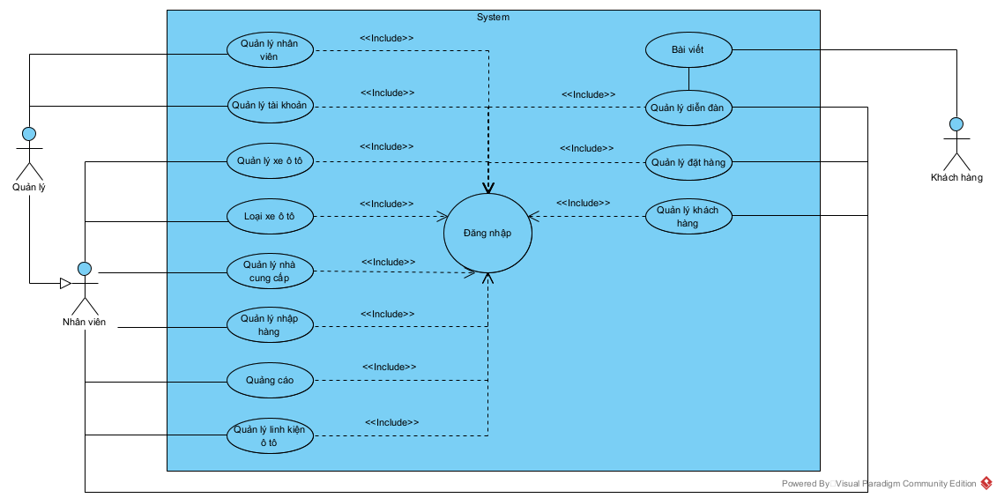
Hình 3.2.1: Biểu đồ usecase tổng quát trang quản trị
- Usecase tổng quát trang quản trị
Hình 3.2.1: Biểu đồ usecase tổng quát trang quản trị

- Mô tả luồng sự kiện của ca sử dụng đăng nhập
1. Yêu cầu chức năng đăng nhập
2. SYSTEM Hiển thị giao diện đăng nhập
3. Thêm username, thêm password
4. Yêu cầu đăng nhập
5. SYSTEM Lấy về thông tin người dùng nếu người dùng đăng nhập sai chuyển sang luông phụ 5a
6. if Nếu chọn ghi nhớ tài khoản
6.1. SYSTEM Hệ thống lưu ghi nhớ tài khoản
end if
7. SYSTEM Thiết lập trạng thái đăng nhập, đóng giao diện đăng nhập
Extension:
5.a. Username hoặc password không đúng
1. SYSTEM Hệ thống hiển thị thông báo đăng nhập không thành công, yêu cầu thêm lại, quay lại bước 3

- Use case quản lý loại xe ô tô

Hình 3.2.2: Use case quản lý loại xe ô tô
Tên use case: Quản lý loại xe ô tô
Actor: Người quản trị, nhân viên
Mô tả: Usecase cho phép thêm, sửa, xóa, tìm kiếm thông tin loạixe ô tô trong hệ thống.

- Mô tả luồng sự kiện của ca sử dụng quản lý loạixe ô tô
1. Người quản trị yêu cầu chức năng quản lý loại xe ô tô
2. SYSTEM Hiển thị giao diện quản lý loại xe ô tô
3. SYSTEM Hệ thống lấy về danh sách loại xe ô tô hiển thị lên giao diện
4. if Nếu người dùng yêu cầu chức năng thêm thông tin loại xe ô tô
4.1. SYSTEM Hệ thống thực hiện chức năng thêm thông tin loại xe ô tô
4. end if
5. if Nếu người dùng yêu cầu chức năng xóa thông tin loại xe ô tô
5.1. SYSTEM Hệ thống thực hiện chức năng xóa thông tin loại xe ô tô
5. end if
6. if Nếu người dùng yêu cầu chức năng sửa thông tin loại xe ô tô
6.1. SYSTEM Hệ thống thực hiện chức năng sửa thông tin loại xe ô tô
6. end if
7. if Nếu người dùng yêu cầu chức năng tìm kiếm thông tin loại xe ô tô
7.1. SYSTEM Hệ thống thực hiện chức năng tìm kiếm thông tin loạixe ô tô
7. end if

- Mô tả luồng sự kiện của ca sử dụng thêm thông tin loại xe ô tô
1. Người quản trị chọn chức năng thêm thông tin loại xe ô tô
2. SYSTEM Hiển thị giao diện thêm thông tin loại xe ô tô
3. SYSTEM Hệ thống lấy về thông tin loạixe ô tô hiển thị giao diện
4. Người quản trị thêm thông tin loại xe ô tô
5. Người quản trị yêu cầu lưu thông tin loại xe ô tô
6. SYSTEM Hệ thống kiểm tra thông tin hợp lệ, nếu không hợp lệ chuyển sang luồng 6a
7. SYSTEM Hệ thống lưu thông tin loạixe ô tô vào trong hệ thống và hiển thị lên giao diện
Extension:
6.a. Thông tin loạixe ô tô không hợp lệ
1. SYSTEM Hệ thống thông báo các thông tin không hợp lệ, yêu cầu thêm lại

- Mô tả luồng sự kiện của ca sử dụng sửa thông tin loạixe ô tô
1. Người quản trị yêu cầu chức năng sửa thông tin loại xe ô tô
2. SYSTEM Hiển thị giao diện sửa thông tin loại xe ô tô
3. SYSTEM Hệ thống lấy về thông tin loại xe ô tô hiển thị lên giao diện
4. Người quản trị yêu cầu sửa thông tin loại xe ô tô
5. Người quản trị yêu cầu cập nhật lại thông tin loại xe ô tô
6. SYSTEM Hệ thống kiểm tra thông tin hợp lệ nếu không hợp lệ chuyển sang luồng phụ 6a
7. SYSTEM Hệ thống lưu thông tin loạixe ô tô vào trong hệ thống và hiển thị lên giao diện
Extension:
6.a. Thông tin loại xe sau khi sửa không hợp lệ
1. SYSTEM Hệ thống thông báo các thông tin không hợp lệ, yêu cầu thêm lại
2. Người quản trị thoát khỏi chức năng sửa thông tin loại xe ô tô

- Mô tả luồng sự kiện của ca sử dụng xoá thông tin loại xe ô tô
1. Người quản trị yêu cầu chức năng xóa thông tin loạixe ô tô
2. SYSTEM Hiển thị giao diện xóa thông tin loại xe ô tô
3. SYSTEM Hệ thống lấy về thông tin loạixe ô tô hiển thị lên giao diện
4. Người quản trị yêu cầu xóa thông tin loại xe ô tô
5. SYSTEM Hệ thống hiển thị thông tin xác nhận xóa bỏ, xóa thông tin loạixe ô tô đó ra khỏi hệ thống và hiển thị giao diện

- Mô tả luồng sự kiện của ca sử dụng tìm kiếm thông tin loạixe ô tô
1. Người quản trị yêu cầu chức năng tìm kiếm thông tin loại xe ô tô
2. SYSTEM Hiển thị giao diện tìm kiếm thông tin loại xe ô tô
3. SYSTEM Hệ thống kiểm tra thông tin cần tìm có hợp lệ, nếu không hợp lệ chuyển sang luồng phụ 3a
4. SYSTEM Hệ thống hiển thị thông tin loạixe ô tô vừa tìm được trong hệ thống lên giao diện
Extension:
3.a. Thông tin loạixe ô tô cần tìm kiếm không hợp lệ
1. SYSTEM Hệ thống thông báo các thông tin không hợp lệ, yêu cầu thêm lại
2. Người quản trị thoát khỏi chức năng tìm kiếm thông tin loại xe ô tô

- Use case quản lý xe ô tô

Hình 3.2.3: Use case quản lýxe ô tô
Tên use case: Quản lý xe ô tô
Actor: Người quản trị, nhân viên
Mô tả: Use case cho phép thêm, sửa, xóa, tìm kiếm thông tinxe ô tô trong hệ thống.

- Mô tả luồng sự kiện của ca sử dụng quản lýxe ô tô
1. Người quản trị yêu cầu chức năng quản lý xe ô tô
2. SYSTEM Hiển thị giao diện quản lý xe ô tô
3. SYSTEM Hệ thống lấy về danh sáchxe ô tô hiển thị lên giao diện
4. if Nếu người dùng yêu cầu chức năng thêm thông tin xe ô tô
4.1. SYSTEM Hệ thống thực hiện chức năng thêm thông tin xe ô tô
4. end if
5. if Nếu người dùng yêu cầu chức năng xóa thông tinxe ô tô
5.1. SYSTEM Hệ thống thực hiện chức năng xóa thông tinxe ô tô
5. end if
6. if Nếu người dùng yêu cầu chức năng sửa thông tinxe ô tô
6.1. SYSTEM Hệ thống thực hiện chức năng sửa thông tinxe ô tô
6. end if
7. if Nếu người dùng yêu cầu chức năng tìm kiếm thông tinxe ô tô
7.1. SYSTEM Hệ thống thực hiện chức năng tìm kiếm thông tinxe ô tô
7. end if

- Mô tả luồng sự kiện của ca sử dụng thêm thông tinxe ô tô
1. Người quản trị chọn chức năng thêm thông tinxe ô tô
2. SYSTEM Hiển thị giao diện thêm thông tinxe ô tô
3. SYSTEM Hệ thống lấy về thông tinxe ô tô hiển thị giao diện
4. Người quản trị thêm thông tinxe ô tô
5. Người quản trị yêu cầu lưu thông tinxe ô tô
6. SYSTEM Hệ thống kiểm tra thông tin hợp lệ, nếu không hợp lệ chuyển sang luồng 6a
7. SYSTEM Hệ thống lưu thông tinxe ô tô vào trong hệ thống và hiển thị lên giao diện
Extension:
6.a. Thông tinxe ô tô không hợp lệ
1. SYSTEM Hệ thống thông báo các thông tin không hợp lệ, yêu cầu thêm lại

- Mô tả luồng sự kiện của ca sử dụng sửa thông tinxe ô tô
1. Người quản trị yêu cầu chức năng sửa thông tinxe ô tô
2. SYSTEM Hiển thị giao diện sửa thông tinxe ô tô
3. SYSTEM Hệ thống lấy về thông tinxe ô tô hiển thị lên giao diện
4. Người quản trị yêu cầu sửa thông tinxe ô tô
5. Người quản trị yêu cầu cập nhật lại thông tinxe ô tô
6. SYSTEM Hệ thống kiểm tra thông tin hợp lệ nếu không hợp lệ chuyển sang luồng phụ 6a
7. SYSTEM Hệ thống lưu thông tinxe ô tô vào trong hệ thống và hiển thị lên giao diện
Extension:
6.a. Thông tin loại xe sau khi sửa không hợp lệ
1. SYSTEM Hệ thống thông báo các thông tin không hợp lệ, yêu cầu thêm lại
2. Người quản trị thoát khỏi chức năng sửa thông tinxe ô tô

- Mô tả luồng sự kiện của ca sử dụng xoá thông tinxe ô tô
1. Người quản trị yêu cầu chức năng xóa thông tinxe ô tô
2. SYSTEM Hiển thị giao diện xóa thông tinxe ô tô
3. SYSTEM Hệ thống lấy về thông tinxe ô tô hiển thị lên giao diện
4. Người quản trị yêu cầu xóa thông tinxe ô tô
5. SYSTEM Hệ thống hiển thị thông tin xác nhận xóa bỏ, xóa thông tinxe ô tô đó ra khỏi hệ thống và hiển thị giao diện

- Mô tả luồng sự kiện của ca sử dụng tìm kiếm thông tinxe ô tô
1. Người quản trị yêu cầu chức năng tìm kiếm thông tinxe ô tô
2. SYSTEM Hiển thị giao diện tìm kiếm thông tinxe ô tô
3. SYSTEM Hệ thống kiểm tra thông tin cần tìm có hợp lệ, nếu không hợp lệ chuyển sang luồng phụ 3a
4. SYSTEM Hệ thống hiển thị thông tinxe ô tô vừa tìm được trong hệ thống lên giao diện
Extension:
3.a. Thông tinxe ô tô cần tìm kiếm không hợp lệ
1. SYSTEM Hệ thống thông báo các thông tin không hợp lệ, yêu cầu thêm lại
2. Người quản trị thoát khỏi chức năng tìm kiếm thông tinxe ô tô

- Use case quản lý nhân viên
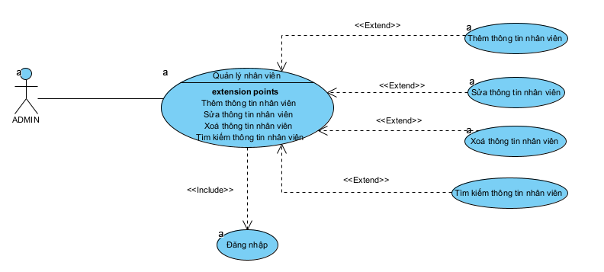
Hình 3.2.4: Use case quản lý nhân viên
Tên use case: Quản lý nhân viên
Actor: Người quản trị
Mô tả: Use case cho phép thêm, sửa, xóa, tìm kiếm thông tin nhân viên trong hệ thống.

- Mô tả luồng sự kiện của ca sử dụng quản lý nhân viên
1. Người quản trị yêu cầu chức năng quản lý nhân viên
2. SYSTEM Hiển thị giao diện quản lý nhân viên
3. SYSTEM Hệ thống lấy về danh sách nhân viên hiển thị lên giao diện
4. if Nếu người dùng yêu cầu chức năng thêm thông tin nhân viên
4.1. SYSTEM Hệ thống thực hiện chức năng thêm thông tin nhân viên
4. end if
5. if Nếu người dùng yêu cầu chức năng xóa thông tin nhân viên
5.1. SYSTEM Hệ thống thực hiện chức năng xóa thông tin nhân viên
5. end if
6. if Nếu người dùng yêu cầu chức năng sửa thông tin nhân viên
6.1. SYSTEM Hệ thống thực hiện chức năng sửa thông tin nhân viên
6. end if
7. if Nếu người dùng yêu cầu chức năng tìm kiếm thông tin nhân viên
7.1. SYSTEM Hệ thống thực hiện chức năng tìm kiếm thông tin nhân viên
7. end if

- Mô tả luồng sự kiện của ca sử dụng thêm thông tin nhân viên
1. Người quản trị chọn chức năng thêm thông tin nhân viên
2. SYSTEM Hiển thị giao diện thêm thông tin nhân viên
3. SYSTEM Hệ thống lấy về thông tin nhân viên hiển thị giao diện
4. Người quản trị thêm thông tin nhân viên
5. Người quản trị yêu cầu lưu thông tin nhân viên
6. SYSTEM Hệ thống kiểm tra thông tin hợp lệ, nếu không hợp lệ chuyển sang luồng 6a
7. SYSTEM Hệ thống lưu thông tin nhân viên vào trong hệ thống và hiển thị lên giao diện
Extension:
6.a. Thông tin nhân viên không hợp lệ
1. SYSTEM Hệ thống thông báo các thông tin không hợp lệ, yêu cầu thêm lại

- Mô tả luồng sự kiện của ca sử dụng sửa thông tin nhân viên
1. Người quản trị yêu cầu chức năng sửa thông tin nhân viên
2. SYSTEM Hiển thị giao diện sửa thông tin nhân viên
3. SYSTEM Hệ thống lấy về thông tin nhân viên hiển thị lên giao diện
4. Người quản trị yêu cầu sửa thông tin nhân viên
5. Người quản trị yêu cầu cập nhật lại thông tin nhân viên
6. SYSTEM Hệ thống kiểm tra thông tin hợp lệ nếu không hợp lệ chuyển sang luồng phụ 6a
7. SYSTEM Hệ thống lưu thông tin nhân viên vào trong hệ thống và hiển thị lên giao diện
Extension:
6.a. Thông tin loại xe sau khi sửa không hợp lệ
1. SYSTEM Hệ thống thông báo các thông tin không hợp lệ, yêu cầu thêm lại
2. Người quản trị thoát khỏi chức năng sửa thông tin nhân viên

- Mô tả luồng sự kiện của ca sử dụng xoá thông tin nhân viên
1. Người quản trị yêu cầu chức năng xóa thông tin nhân viên
2. SYSTEM Hiển thị giao diện xóa thông tin nhân viên
3. SYSTEM Hệ thống lấy về thông tin nhân viên hiển thị lên giao diện
4. Người quản trị yêu cầu xóa thông tin nhân viên
5. SYSTEM Hệ thống hiển thị thông tin xác nhận xóa bỏ, xóa thông tin nhân viên đó ra khỏi hệ thống và hiển thị giao diện

- Mô tả luồng sự kiện của ca sử dụng tìm kiếm thông tin nhân viên
1. Người quản trị yêu cầu chức năng tìm kiếm thông tin nhân viên
2. SYSTEM Hiển thị giao diện tìm kiếm thông tin nhân viên
3. SYSTEM Hệ thống kiểm tra thông tin cần tìm có hợp lệ, nếu không hợp lệ chuyển sang luồng phụ 3a
4. SYSTEM Hệ thống hiển thị thông tin nhân viên vừa tìm được trong hệ thống lên giao diện
Extension:
3.a. Thông tin nhân viên cần tìm kiếm không hợp lệ
1. SYSTEM Hệ thống thông báo các thông tin không hợp lệ, yêu cầu thêm lại
2. Người quản trị thoát khỏi chức năng tìm kiếm thông tin nhân viên

- Use case quản lý khách hàng
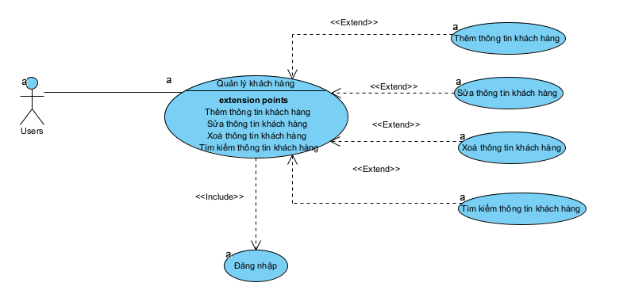
Hình 3.2.5: Use case quản lý khách hàng
Tên use case: Quản lý khách hàng
Actor: Người quản trị, nhân viên
Mô tả: Use case cho phép thêm, sửa, xóa, tìm kiếm thông tin khách hàng trong hệ thống.

- Mô tả luồng sự kiện của ca sử dụng quản lý khách hàng
1. Người quản trị yêu cầu chức năng quản lý khách hàng
2. SYSTEM Hiển thị giao diện quản lý khách hàng
3. SYSTEM Hệ thống lấy về danh sách khách hàng hiển thị lên giao diện
4. if Nếu người dùng yêu cầu chức năng thêm thông tin khách hàng
4.1. SYSTEM Hệ thống thực hiện chức năng thêm thông tin khách hàng
4. end if
5. if Nếu người dùng yêu cầu chức năng xóa thông tin khách hàng
5.1. SYSTEM Hệ thống thực hiện chức năng xóa thông tin khách hàng
5. end if
6. if Nếu người dùng yêu cầu chức năng sửa thông tin khách hàng
6.1. SYSTEM Hệ thống thực hiện chức năng sửa thông tin khách hàng
6. end if
7. if Nếu người dùng yêu cầu chức năng tìm kiếm thông tin khách hàng
7.1. SYSTEM Hệ thống thực hiện chức năng tìm kiếm thông tin khách hàng
7. end if

- Mô tả luồng sự kiện của ca sử dụng thêm thông tin khách hàng
1. Người quản trị chọn chức năng thêm thông tin khách hàng
2. SYSTEM Hiển thị giao diện thêm thông tin khách hàng
3. SYSTEM Hệ thống lấy về thông tin khách hàng hiển thị giao diện
4. Người quản trị thêm thông tin khách hàng
5. Người quản trị yêu cầu lưu thông tin khách hàng
6. SYSTEM Hệ thống kiểm tra thông tin hợp lệ, nếu không hợp lệ chuyển sang luồng 6a
7. SYSTEM Hệ thống lưu thông tin khách hàng vào trong hệ thống và hiển thị lên giao diện
Extension:
6.a. Thông tinxe ô tô không hợp lệ
1. SYSTEM Hệ thống thông báo các thông tin không hợp lệ, yêu cầu thêm lại

- Mô tả luồng sự kiện của ca sử dụng sửa thông tin khách hàng
1. Người quản trị yêu cầu chức năng sửa thông tin khách hàng
2. SYSTEM Hiển thị giao diện sửa thông tin khách hàng
3. SYSTEM Hệ thống lấy về thông tin khách hàng hiển thị lên giao diện
4. Người quản trị yêu cầu sửa thông tin khách hàng
5. Người quản trị yêu cầu cập nhật lại thông tin khách hàng
6. SYSTEM Hệ thống kiểm tra thông tin hợp lệ nếu không hợp lệ chuyển sang luồng phụ 6a
7. SYSTEM Hệ thống lưu thông tin khách hàng vào trong hệ thống và hiển thị lên giao diện
Extension:
6.a. Thông tin loại xe sau khi sửa không hợp lệ
1. SYSTEM Hệ thống thông báo các thông tin không hợp lệ, yêu cầu thêm lại
2. Người quản trị thoát khỏi chức năng sửa thông tin khách hàng

- Mô tả luồng sự kiện của ca sử dụng xoá thông tin khách hàng
1. Người quản trị yêu cầu chức năng xóa thông tin khách hàng
2. SYSTEM Hiển thị giao diện xóa thông tin khách hàng
3. SYSTEM Hệ thống lấy về thông tin khách hàng hiển thị lên giao diện
4. Người quản trị yêu cầu xóa thông tin khách hàng
5. SYSTEM Hệ thống hiển thị thông tin xác nhận xóa bỏ, xóa thông tin khách hàng đó ra khỏi hệ thống và hiển thị giao diện

- Mô tả luồng sự kiện của ca sử dụng tìm kiếm thông tin khách hàng
1. Người quản trị yêu cầu chức năng tìm kiếm thông tin khách hàng
2. SYSTEM Hiển thị giao diện tìm kiếm thông tin khách hàng
3. SYSTEM Hệ thống kiểm tra thông tin cần tìm có hợp lệ, nếu không hợp lệ chuyển sang luồng phụ 3a
4. SYSTEM Hệ thống hiển thị thông tin khách hàng vừa tìm được trong hệ thống lên giao diện
Extension:
3.a. Thông tin khách hàng cần tìm kiếm không hợp lệ
1. SYSTEM Hệ thống thông báo các thông tin không hợp lệ, yêu cầu thêm lại
2. Người quản trị thoát khỏi chức năng tìm kiếm thông tin khách hàng

- Use case quản lý nhà cung cấp
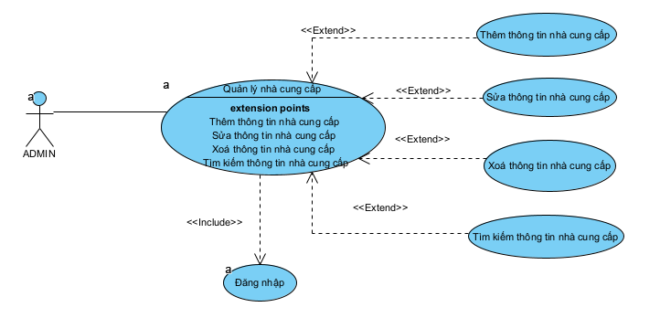
Hình 3.2.6: Use case quản lý nhà cung cấp
Tên use case: Quản lý nhà cung cấp
Actor: Người quản trị, nhân viên
Mô tả: Use case cho phép thêm, sửa, xóa, tìm kiếm thông tin nhà cung cấp trong hệ thống.

- Mô tả luồng sự kiện của ca sử dụng quản lý nhà cung cấp
1. Người quản trị yêu cầu chức năng quản lý nhà cung cấp
2. SYSTEM Hiển thị giao diện quản lý nhà cung cấp
3. SYSTEM Hệ thống lấy về danh sách nhà cung cấp hiển thị lên giao diện
4. if Nếu người dùng yêu cầu chức năng thêm thông tin nhà cung cấp
4.1. SYSTEM Hệ thống thực hiện chức năng thêm thông tin nhà cung cấp
4. end if
5. if Nếu người dùng yêu cầu chức năng xóa thông tin nhà cung cấp
5.1. SYSTEM Hệ thống thực hiện chức năng xóa thông tin nhà cung cấp
5. end if
6. if Nếu người dùng yêu cầu chức năng sửa thông tin nhà cung cấp
6.1. SYSTEM Hệ thống thực hiện chức năng sửa thông tin nhà cung cấp
6. end if
7. if Nếu người dùng yêu cầu chức năng tìm kiếm thông tin nhà cung cấp
7.1. SYSTEM Hệ thống thực hiện chức năng tìm kiếm thông tin nhà cung cấp
7. end if

- Mô tả luồng sự kiện của ca sử dụng thêm thông tin nhà cung cấp
1. Người quản trị chọn chức năng thêm thông tin nhà cung cấp
2. SYSTEM Hiển thị giao diện thêm thông tin nhà cung cấp
3. SYSTEM Hệ thống lấy về thông tin nhà cung cấp hiển thị giao diện
4. Người quản trị thêm thông tin nhà cung cấp
5. Người quản trị yêu cầu lưu thông tin nhà cung cấp
6. SYSTEM Hệ thống kiểm tra thông tin hợp lệ, nếu không hợp lệ chuyển sang luồng 6a
7. SYSTEM Hệ thống lưu thông tin nhà cung cấp vào trong hệ thống và hiển thị lên giao diện
Extension:
6.a. Thông tin nhà cung cấp không hợp lệ
1. SYSTEM Hệ thống thông báo các thông tin không hợp lệ, yêu cầu thêm lại

- Mô tả luồng sự kiện của ca sử dụng sửa thông tin nhà cung cấp
1. Người quản trị yêu cầu chức năng sửa thông tin nhà cung cấp
2. SYSTEM Hiển thị giao diện sửa thông tin nhà cung cấp
3. SYSTEM Hệ thống lấy về thông tin nhà cung cấp hiển thị lên giao diện
4. Người quản trị yêu cầu sửa thông tin nhà cung cấp
5. Người quản trị yêu cầu cập nhật lại thông tin nhà cung cấp
6. SYSTEM Hệ thống kiểm tra thông tin hợp lệ nếu không hợp lệ chuyển sang luồng phụ 6a
7. SYSTEM Hệ thống lưu thông tin nhà cung cấp vào trong hệ thống và hiển thị lên giao diện
Extension:
6.a. Thông tin nhà cung cấp sau khi sửa không hợp lệ
1. SYSTEM Hệ thống thông báo các thông tin không hợp lệ, yêu cầu thêm lại
2. Người quản trị thoát khỏi chức năng sửa thông tin nhà cung cấp

- Mô tả luồng sự kiện của ca sử dụng xoá thông tin nhà cung cấp
1. Người quản trị yêu cầu chức năng xóa thông tin nhà cung cấp
2. SYSTEM Hiển thị giao diện xóa thông tin nhà cung cấp
3. SYSTEM Hệ thống lấy về thông tin nhà cung cấp hiển thị lên giao diện
4. Người quản trị yêu cầu xóa thông tin nhà cung cấp
5. SYSTEM Hệ thống hiển thị thông tin xác nhận xóa bỏ, xóa thông tin nhà cung cấp đó ra khỏi hệ thống và hiển thị giao diện

- Mô tả luồng sự kiện của ca sử dụng tìm kiếm thông tin nhà cung cấp
1. Người quản trị yêu cầu chức năng tìm kiếm thông tin nhà cung cấp
2. SYSTEM Hiển thị giao diện tìm kiếm thông tin nhà cung cấp
3. SYSTEM Hệ thống kiểm tra thông tin cần tìm có hợp lệ, nếu không hợp lệ chuyển sang luồng phụ 3a
4. SYSTEM Hệ thống hiển thị thông tin nhà cung cấp vừa tìm được trong hệ thống lên giao diện
Extension:
3.a. Thông tin nhà cung cấp cần tìm kiếm không hợp lệ
1. SYSTEM Hệ thống thông báo các thông tin không hợp lệ, yêu cầu thêm lại
2. Người quản trị thoát khỏi chức năng tìm kiếm thông tin nhà cung cấp

- Use case quản lý hoá đơn nhập
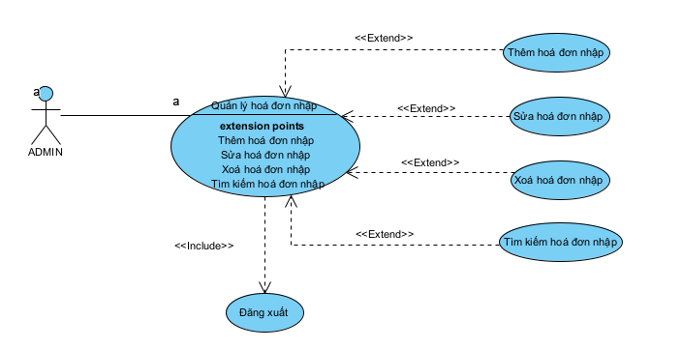
Hình 3.2.7: Use case quản lý hoá đơn nhập
Tên use case: Quản lý hoá đơn nhập
Actor: Người quản trị, nhân viên
Mô tả: Use case cho phép thêm, sửa, xóa, tìm kiếm thông tin hoá đơn nhập trong hệ thống.

- Mô tả luồng sự kiện của ca sử dụng quản lý hoá đơn nhập
1. Người quản trị yêu cầu chức năng quản lý hoá đơn nhập
2. SYSTEM Hiển thị giao diện quản lý hoá đơn nhập
3. SYSTEM Hệ thống lấy về danh sách hoá đơn nhập hiển thị lên giao diện
4. if Nếu người dùng yêu cầu chức năng thêm thông tin hoá đơn nhập
4.1. SYSTEM Hệ thống thực hiện chức năng thêm thông tin hoá đơn nhập
4. end if
5. if Nếu người dùng yêu cầu chức năng xóa thông tin hoá đơn nhập
5.1. SYSTEM Hệ thống thực hiện chức năng xóa thông tin hoá đơn nhập
5. end if
6. if Nếu người dùng yêu cầu chức năng sửa thông tin hoá đơn nhập
6.1. SYSTEM Hệ thống thực hiện chức năng sửa thông tin hoá đơn nhập
6. end if
7. if Nếu người dùng yêu cầu chức năng tìm kiếm thông tin hoá đơn nhập
7.1. SYSTEM Hệ thống thực hiện chức năng tìm kiếm thông tin hoá đơn nhập
7. end if

- Mô tả luồng sự kiện của ca sử dụng thêm thông tin hoá đơn nhập
1. Người quản trị chọn chức năng thêm thông tin hoá đơn nhập
2. SYSTEM Hiển thị giao diện thêm thông tin hoá đơn nhập
3. SYSTEM Hệ thống lấy về thông tin hoá đơn nhập hiển thị giao diện
4. Người quản trị thêm thông tin hoá đơn nhập
5. Người quản trị yêu cầu lưu thông tin hoá đơn nhập
6. SYSTEM Hệ thống kiểm tra thông tin hợp lệ, nếu không hợp lệ chuyển sang luồng 6a
7. SYSTEM Hệ thống lưu thông tin hoá đơn nhập vào trong hệ thống và hiển thị lên giao diện
Extension:
6.a. Thông tin hoá đơn nhập không hợp lệ
1. SYSTEM Hệ thống thông báo các thông tin không hợp lệ, yêu cầu thêm lại

- Mô tả luồng sự kiện của ca sử dụng sửa thông tin hoá đơn nhập
1. Người quản trị yêu cầu chức năng sửa thông tin hoá đơn nhập
2. SYSTEM Hiển thị giao diện sửa thông tin hoá đơn nhập
3. SYSTEM Hệ thống lấy về thông tin hoá đơn nhập hiển thị lên giao diện
4. Người quản trị yêu cầu sửa thông tin hoá đơn nhập
5. Người quản trị yêu cầu cập nhật lại thông tin hoá đơn nhập
6. SYSTEM Hệ thống kiểm tra thông tin hợp lệ nếu không hợp lệ chuyển sang luồng phụ 6a
7. SYSTEM Hệ thống lưu thông tin hoá đơn nhập vào trong hệ thống và hiển thị lên giao diện
Extension:
6.a. Thông tin hoá đơn nhập sau khi sửa không hợp lệ
1. SYSTEM Hệ thống thông báo các thông tin không hợp lệ, yêu cầu thêm lại
2. Người quản trị thoát khỏi chức năng sửa thông tin hoá đơn nhập

- Mô tả luồng sự kiện của ca sử dụng xoá thông tin hoá đơn nhập
1. Người quản trị yêu cầu chức năng xóa thông tin hoá đơn nhập
2. SYSTEM Hiển thị giao diện xóa thông tin hoá đơn nhập
3. SYSTEM Hệ thống lấy về thông tin hoá đơn nhập hiển thị lên giao diện
4. Người quản trị yêu cầu xóa thông tin hoá đơn nhập
5. SYSTEM Hệ thống hiển thị thông tin xác nhận xóa bỏ, xóa thông tin hoá đơn nhập đó ra khỏi hệ thống và hiển thị giao diện

- Mô tả luồng sự kiện của ca sử dụng tìm kiếm thông tin hoá đơn nhập
1. Người quản trị yêu cầu chức năng tìm kiếm thông tin hoá đơn nhập
2. SYSTEM Hiển thị giao diện tìm kiếm thông tin hoá đơn nhập
3. SYSTEM Hệ thống kiểm tra thông tin cần tìm có hợp lệ, nếu không hợp lệ chuyển sang luồng phụ 3a
4. SYSTEM Hệ thống hiển thị thông tin hoá đơn nhập vừa tìm được trong hệ thống lên giao diện
Extension:
3.a. Thông tin hoá đơn nhập cần tìm kiếm không hợp lệ
1. SYSTEM Hệ thống thông báo các thông tin không hợp lệ, yêu cầu thêm lại
2. Người quản trị thoát khỏi chức năng tìm kiếm thông tin hoá đơn nhập

- Use case quản lý đơn đặt hàng

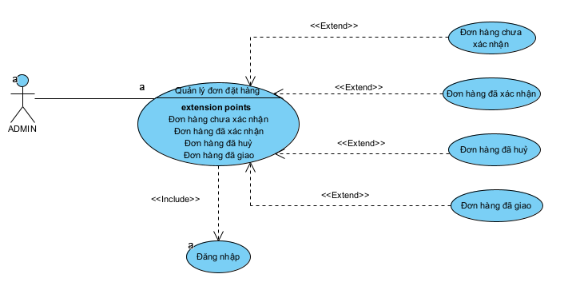
Hình 3.2.8: Usecase quản lý đơn đặt hàng

Mục đích: Cho phép Admin quản lý đơn đặt hàng
Tác nhân liên quan: Người quản lý (Admin)

- Use case quản lý hoá đơn bán
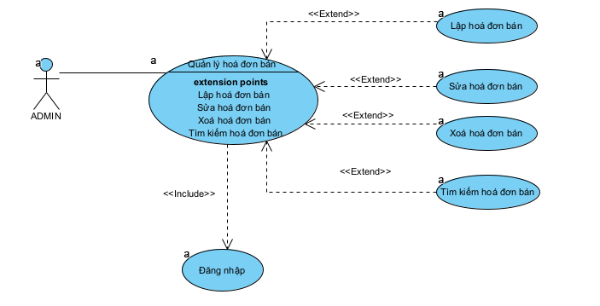
Hình 3.2.9: Use case quản lý hoá đơn bán
Tên use case: Quản lý hoá đơn bán
Actor: Người quản trị, nhân viên
Mô tả: Use case cho phép thêm, sửa, xóa, tìm kiếm thông tin hoá đơn bán trong hệ thống.

- Mô tả luồng sự kiện của ca sử dụng quản lý hoá đơn bán
1. Người quản trị yêu cầu chức năng quản lý hoá đơn bán
2. SYSTEM Hiển thị giao diện quản lý hoá đơn bán
3. SYSTEM Hệ thống lấy về danh sách hoá đơn bán hiển thị lên giao diện
4. if Nếu người dùng yêu cầu chức năng thêm thông tin hoá đơn bán
4.1. SYSTEM Hệ thống thực hiện chức năng thêm thông tin hoá đơn bán
4. end if
5. if Nếu người dùng yêu cầu chức năng xóa thông tin hoá đơn bán
5.1. SYSTEM Hệ thống thực hiện chức năng xóa thông tin hoá đơn bán
5. end if
6. if Nếu người dùng yêu cầu chức năng sửa thông tin hoá đơn bán
6.1. SYSTEM Hệ thống thực hiện chức năng sửa thông tin hoá đơn bán
6. end if
7. if Nếu người dùng yêu cầu chức năng tìm kiếm thông tin hoá đơn bán
7.1. SYSTEM Hệ thống thực hiện chức năng tìm kiếm thông tin hoá đơn bán
7. end if

- Mô tả luồng sự kiện của ca sử dụng thêm thông tin hoá đơn bán
1. Người quản trị chọn chức năng thêm thông tin hoá đơn bán
2. SYSTEM Hiển thị giao diện thêm thông tin hoá đơn bán
3. SYSTEM Hệ thống lấy về thông tin hoá đơn bán hiển thị giao diện
4. Người quản trị thêm thông tin hoá đơn bán
5. Người quản trị yêu cầu lưu thông tin hoá đơn bán
6. SYSTEM Hệ thống kiểm tra thông tin hợp lệ, nếu không hợp lệ chuyển sang luồng 6a
7. SYSTEM Hệ thống lưu thông tin hoá đơn bán vào trong hệ thống và hiển thị lên giao diện
Extension:
6.a. Thông tin hoá đơn bán không hợp lệ
1. SYSTEM Hệ thống thông báo các thông tin không hợp lệ, yêu cầu thêm lại

- Mô tả luồng sự kiện của ca sử dụng sửa thông tin hoá đơn bán
1. Người quản trị yêu cầu chức năng sửa thông tin hoá đơn bán
2. SYSTEM Hiển thị giao diện sửa thông tin hoá đơn bán
3. SYSTEM Hệ thống lấy về thông tin hoá đơn bán hiển thị lên giao diện
4. Người quản trị yêu cầu sửa thông tin hoá đơn bán
5. Người quản trị yêu cầu cập nhật lại thông tin hoá đơn bán
6. SYSTEM Hệ thống kiểm tra thông tin hợp lệ nếu không hợp lệ chuyển sang luồng phụ 6a
7. SYSTEM Hệ thống lưu thông tin hoá đơn bán vào trong hệ thống và hiển thị lên giao diện
Extension:
6.a. Thông tin hoá đơn bán sau khi sửa không hợp lệ
1. SYSTEM Hệ thống thông báo các thông tin không hợp lệ, yêu cầu thêm lại
2. Người quản trị thoát khỏi chức năng sửa thông tin hoá đơn bán

- Mô tả luồng sự kiện của ca sử dụng xoá thông tin hoá đơn bán
1. Người quản trị yêu cầu chức năng xóa thông tin hoá đơn bán
2. SYSTEM Hiển thị giao diện xóa thông tin hoá đơn bán
3. SYSTEM Hệ thống lấy về thông tin hoá đơn bán hiển thị lên giao diện
4. Người quản trị yêu cầu xóa thông tin hoá đơn bán
5. SYSTEM Hệ thống hiển thị thông tin xác nhận xóa bỏ, xóa thông tin hoá đơn bán đó ra khỏi hệ thống và hiển thị giao diện

- Mô tả luồng sự kiện của ca sử dụng tìm kiếm thông tin hoá đơn bán
1. Người quản trị yêu cầu chức năng tìm kiếm thông tin hoá đơn bán
2. SYSTEM Hiển thị giao diện tìm kiếm thông tin hoá đơn bán
3. SYSTEM Hệ thống kiểm tra thông tin cần tìm có hợp lệ, nếu không hợp lệ chuyển sang luồng phụ 3a
4. SYSTEM Hệ thống hiển thị thông tin hoá đơn bán vừa tìm được trong hệ thống lên giao diện
Extension:
3.a. Thông tin hoá đơn bán cần tìm kiếm không hợp lệ
1. SYSTEM Hệ thống thông báo các thông tin không hợp lệ, yêu cầu thêm lại
2. Người quản trị thoát khỏi chức năng tìm kiếm thông tin hoá đơn bán
- Use case quản lý tài khoản
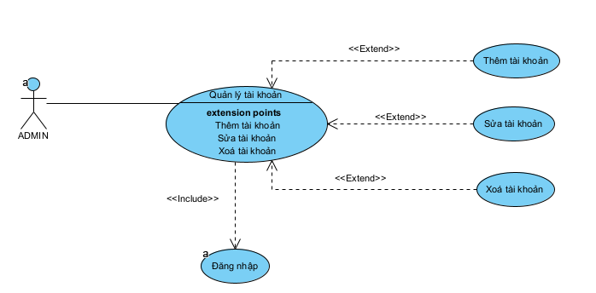
Hình 3.2.11: Use case quản lý tài khoản
Tên use case: Quản lý tài khoản
Actor: Người quản trị
Mô tả: Use case cho phép thêm, sửa, xóa thông tin tài khoản trong hệ thống.

- Mô tả luồng sự kiện của ca sử dụng quản lý tài khoản
1. Người quản trị yêu cầu chức năng quản lý tài khoản
2. SYSTEM Hiển thị giao diện quản lý tài khoản
3. SYSTEM Hệ thống lấy về danh sách tài khoản hiển thị lên giao diện
4. if Nếu người dùng yêu cầu chức năng thêm thông tin tài khoản
4.1. SYSTEM Hệ thống thực hiện chức năng thêm thông tin tài khoản
4. end if
5. if Nếu người dùng yêu cầu chức năng xóa thông tin tài khoản
5.1. SYSTEM Hệ thống thực hiện chức năng xóa thông tin tài khoản
5. end if
6. if Nếu người dùng yêu cầu chức năng sửa thông tin tài khoản
6.1. SYSTEM Hệ thống thực hiện chức năng sửa thông tin tài khoản
6. end if
7. if Nếu người dùng yêu cầu chức năng tìm kiếm thông tin tài khoản
7.1. SYSTEM Hệ thống thực hiện chức năng tìm kiếm thông tin tài khoản
7. end if

- Mô tả luồng sự kiện của ca sử dụng thêm thông tin tài khoản
1. Người quản trị chọn chức năng thêm thông tin tài khoản
2. SYSTEM Hiển thị giao diện thêm thông tin tài khoản
3. SYSTEM Hệ thống lấy về thông tin tài khoản hiển thị giao diện
4. Người quản trị thêm thông tin tài khoản
5. Người quản trị yêu cầu lưu thông tin tài khoản
6. SYSTEM Hệ thống kiểm tra thông tin hợp lệ, nếu không hợp lệ chuyển sang luồng 6a
7. SYSTEM Hệ thống lưu thông tin tài khoản vào trong hệ thống và hiển thị lên giao diện
Extension:
6.a. Thông tin tài khoản không hợp lệ
1. SYSTEM Hệ thống thông báo các thông tin không hợp lệ, yêu cầu thêm lại

- Mô tả luồng sự kiện của ca sử dụng sửa thông tin tài khoản
1. Người quản trị yêu cầu chức năng sửa thông tin tài khoản
2. SYSTEM Hiển thị giao diện sửa thông tin tài khoản
3. SYSTEM Hệ thống lấy về thông tin tài khoản hiển thị lên giao diện
4. Người quản trị yêu cầu sửa thông tin tài khoản
5. Người quản trị yêu cầu cập nhật lại thông tin tài khoản
6. SYSTEM Hệ thống kiểm tra thông tin hợp lệ nếu không hợp lệ chuyển sang luồng phụ 6a
7. SYSTEM Hệ thống lưu thông tin tài khoản vào trong hệ thống và hiển thị lên giao diện
Extension:
6.a. Thông tin tài khoản sau khi sửa không hợp lệ
1. SYSTEM Hệ thống thông báo các thông tin không hợp lệ, yêu cầu thêm lại
2. Người quản trị thoát khỏi chức năng sửa thông tin tài khoản

- Mô tả luồng sự kiện của ca sử dụng xoá thông tin tài khoản
1. Người quản trị yêu cầu chức năng xóa thông tin tài khoản
2. SYSTEM Hiển thị giao diện xóa thông tin tài khoản
3. SYSTEM Hệ thống lấy về thông tin tài khoản hiển thị lên giao diện
4. Người quản trị yêu cầu xóa thông tin tài khoản
5. SYSTEM Hệ thống hiển thị thông tin xác nhận xóa bỏ, xóa thông tin tài khoản đó ra khỏi hệ thống và hiển thị giao diện

- Use case thống kê
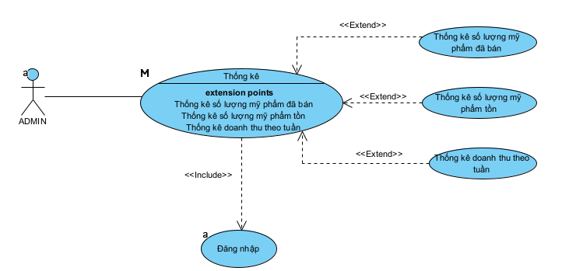
Hình 3.2.12: Use case thống kê

Tên use case: Thống kê
Actor: Người quản trị, nhân viên
Mô tả: Hiển thị thông tin chi tiết vềxe ô tô bán chạy, doanh thu, lợi nhuận, sốxe ô tô đã bán ra và số lượngxe ô tô còn tồn đọng trong kho.

- Kịch bản chính:
1. Người dùng chọn tùy chọn Thống kêxe ô tô, doanh thu, lợi nhuận, sốxe ô tô đã bán, sốxe ô tô tồn từ hệ thống
2. SYSTEM Hệ thống hiển thị các loại thông tin thống kê có sẵn hoặc cho phép
người dùng tạo một thống kê tùy chỉnh.
3. Người dùng chọn loại thông tin thống kêxe ô tô bán chạy
4. SYSTEM Hệ thống xử lý yêu cầu thống kêxe ô tô bán chạy.
5. SYSTEM Hệ thống hiển thị danh sách cácxe ô tô bán chạy, bao gồm tênxe ô tô, số lượng đã bán, và doanh thu liên quan.
6. Người dùng có tùy chọn tương tác với danh sách, như lọc dữ liệu, sắp xếp mỹ
phẩm theo doanh thu hoặc số lượng đã bán hoặc số lượngxe ô tô tồn ra.
7. Người dùng chọn mộtxe ô tô cụ thể từ danh sách để xem chi tiết về mỹ
phẩm đó, bao gồm số lượng đã bán ra, doanh thu, lợi nhuận củaxe ô tô đó.
8. SYSTEM Hệ thống hiển thị thông tin chi tiết vềxe ô tô, doanh thu, lợi
nhuận, sốxe ô tô đã bán ra và số lượngxe ô tô tồn trong kho.

- Usecase tổng quát trang người dùng

Hình 3.2.12: Biểu đồ usecase tổng quát trang người dùng
- Usecase quản lý đơn hàng đặt
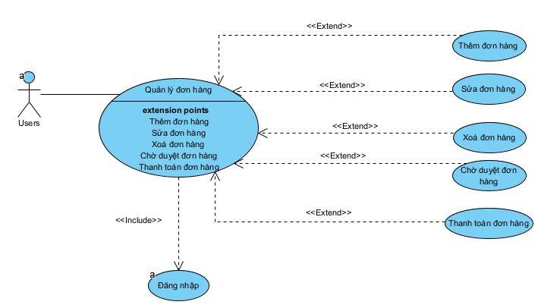
Hình 3.2.13: Usecase quản lý đơn hàng
Tên use case: Quản lý đơn hàng
Actor: Users (khách hàng)
Mô tả: Use case cho phép thêm, sửa, xóa, chờ duyệt và thanh toán thông tin đơn hàng hệ thống.

- Mô tả luồng sự kiện của ca sử dụng quản lý đơn hàng
1. Người dùng yêu cầu chức năng quản lý đơn hàng
2. SYSTEM Hiển thị giao diện quản lý đơn hàng
3. SYSTEM Hệ thống lấy về danh sách đơn hàng hiển thị lên giao diện
4. if Nếu người dùng yêu cầu chức năng thêm thông tin đơn hàng
4.1. SYSTEM Hệ thống thực hiện chức năng thêm thông tin đơn hàng
4. end if
5. if Nếu người dùng yêu cầu chức năng xóa thông tin đơn hàng
5.1. SYSTEM Hệ thống thực hiện chức năng xóa thông tin đơn hàng
5. end if
6. if Nếu người dùng yêu cầu chức năng sửa thông tin đơn hàng
6.1. SYSTEM Hệ thống thực hiện chức năng sửa thông tin đơn hàng
6. end if
7. if Nếu người dùng yêu cầu chức năng chờ duyệt đơn hàng
7.1. SYSTEM Hệ thống thực hiện chức năng chờ duyệt đơn hàng
7. end if
8. if Nếu người dùng yêu cầu chức năng thanh toán đơn hàng
8.1. SYSTEM Hệ thống thực hiện chức năng thanh toán đơn hàng
8. end if

- Mô tả luồng sự kiện của ca sử dụng thêm thông tin đơn hàng
1. Người dùng chọn chức năng thêm thông tin đơn hàng
2. SYSTEM Hiển thị giao diện thêm thông tin đơn hàng
3. SYSTEM Hệ thống lấy về thông tin đơn hàng hiển thị giao diện
4. Người dùng thêm thông tin đơn hàng
5. Người dùng yêu cầu lưu thông tin đơn hàng
6. SYSTEM Hệ thống kiểm tra thông tin hợp lệ, nếu không hợp lệ chuyển sang luồng 6a
7. SYSTEM Hệ thống lưu thông tin đơn hàng vào trong hệ thống và hiển thị lên giao diện
Extension:
6.a. Thông tin đơn hàng không hợp lệ
1. SYSTEM Hệ thống thông báo các thông tin không hợp lệ, yêu cầu thêm lại

- Mô tả luồng sự kiện của ca sử dụng sửa thông tin đơn hàng
1. Người dùng yêu cầu chức năng sửa thông tin đơn hàng
2. SYSTEM Hiển thị giao diện sửa thông tin đơn hàng
3. SYSTEM Hệ thống lấy về thông tin đơn hàng hiển thị lên giao diện
4. Người dùng yêu cầu sửa thông tin đơn hàng
5. Người dùng yêu cầu cập nhật lại thông tin đơn hàng
6. SYSTEM Hệ thống kiểm tra thông tin hợp lệ nếu không hợp lệ chuyển sang luồng phụ 6a
7. SYSTEM Hệ thống lưu thông tin đơn hàng vào trong hệ thống và hiển thị lên giao diện
Extension:
6.a. Thông tin đơn hàng sau khi sửa không hợp lệ
1. SYSTEM Hệ thống thông báo các thông tin không hợp lệ, yêu cầu thêm lại
2. Người dùng thoát khỏi chức năng sửa thông tin đơn hàng

- Mô tả luồng sự kiện của ca sử dụng xoá thông tin đơn hàng
1. Người dùng yêu cầu chức năng xóa thông tin đơn hàng
2. SYSTEM Hiển thị giao diện xóa thông tin đơn hàng
3. SYSTEM Hệ thống lấy về thông tin đơn hàng hiển thị lên giao diện
4. Người dùng yêu cầu xóa thông tin đơn hàng
5. SYSTEM Hệ thống hiển thị thông tin xác nhận xóa bỏ, xóa thông tin đơn hàng đó ra khỏi hệ thống và hiển thị giao diện

- Mô tả luồng sự kiện của ca sử dụng chờ duyệt đơn hàng
1. Người dùng chọn tùy chọn Chờ duyệt đơn hàng
2. SYSTEM Hệ thống hiển thị danh sách các đơn hàng đang chờ duyệt.
3. SYSTEM Hệ thống hiển thị thông tin về đơn hàng, bao gồm thông tinxe ô tô đã đặt hàng và thông tin liên hệ của khách hàng.
4. Người quản trị kiểm tra thông tin đơn hàng và duyệt đơn hàng đó.
5. Nếu đơn hàng không hợp lệ, người quản trị có thể xóa đơn đặt hàng
5a. Hệ thống xóa đơn hàng và thông báo cho người dùng.
6. Nếu đơn hàng hợp lệ, người quản trị chọn tùy chọn Duyệt đơn hàng
7. SYSTEM Hệ thống cập nhật trạng thái của đơn hàng thành Đã duyệt và thông báo thành công cho người dùng.
8. Sau khi đơn hàng Đã duyệt thành công thì người dùng có thể chuyển sang bước Thanh toán đơn hàng.

- Mô tả luồng sự kiện của ca sử dụng thanh toán đơn hàng
1. Người dùng yêu cầu chức năng thanh toán đơn hàng
2. SYSTEM Hiển thị giao diện thanh toán đơn hàng
3. SYSTEM Hệ thống lấy về thông tin đơn hàng hiển thị lên giao diện
4. Người dùng yêu cầu thanh toán thông tin đơn hàng
5. SYSTEM Hệ thống hiển thị thông tin xác nhận đã thanh toán, thanh toán đơn hàng đó thành công và lưu vào hệ thống.

- Usecase xem thông tinxe ô tô

Hình 3.2.14: Usecase xem thông tinxe ô tô
Tên use case: Xem thông tin xe ô tô
Actor: Users (khách hàng)
Mô tả: Cho phép users (khách hàng) xem thông tinxe ô tô
- Luồng sự kiện
1. Người dùng chọnxe ô tô cần xem
2. SYSTEM Hệ thống hiển thị giao diện xemxe ô tô
3. SYSTEM Hệ thống lầy về danh sách cácxe ô tô theo loại đã chọn, không
cóxe ô tô nào chuyển sanh luồng phụ 3a
4. SYSTEM Hiện thị danh sáchxe ô tô
Extension:
3.a. Không cóxe ô tô
1. SYSTEM Hiển thị thông báo không cóxe ô tô thuộc loại đã chọn.

- Use case quản lý giỏ hàng
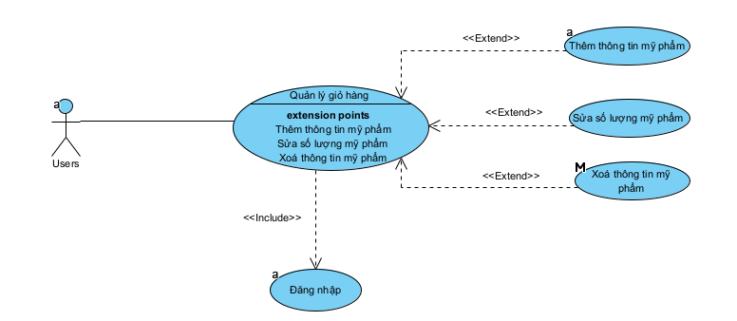
Hình 3.2.15: Usecase quản lý giỏ hàng

- Luồng sự kiện
1. Người dùng yêu cầu chức năng quản lý giỏ hàng
2. SYSTEM Hệ thống kiểm tra xem cóxe ô tô nào trong giỏ hàng không, nếu
không có chuyển sang luồng phụ 2a
3. SYSTEM Hệ thống hiển thị lên giao diện quản lý giỏ hàng
4. SYSTEM Hệ thống lấy về danh sáchxe ô tô đã thêm vào lên giao diện
Extension:
2.a. Không cóxe ô tô nào trong giỏ hàng
1. SYSTEM Hệ thống hiển thị thông báo không cóxe ô tô nào trong giỏ
hàng

- Thêmxe ô tô vào giỏ hàng
1. Người dùng chọn chức năng thêm thông tinxe ô tô vào giỏ hàng
2. SYSTEM Hiển thị giao diện thêm trang chủ
3. SYSTEM Hệ thống lấy về thông tinxe ô tô hiển thị giao diện
4. Người dùng thêm thông tinxe ô tô vào giỏ hàng
5. Người dùng yêu cầu lưu thông tinxe ô tô
6. SYSTEM Hệ thống kiểm tra thông tin hợp lệ, nếu không hợp lệ chuyển sang luồng 6a
7. SYSTEM Hệ thống lưu thông tinxe ô tô vào trong hệ thống và hiển thị lên giao diện
Extension:
6.a. Thông tinxe ô tô không hợp lệ
1. SYSTEM Hệ thống thông báo các thông tin không hợp lệ, yêu cầu thêm lại

- Sửa số lượngxe ô tô trong giỏ hàng
1. Người dùng yêu cầu chức năng sửa số lượngxe ô tô
2. SYSTEM Hệ thống kiểm tra số lượngxe ô tô cìn đủ để đặt hàng không, nếu
không chuyển sang luồng phụ 2a
3. SYSTEM Hệ thống cập nhật lại số lượngxe ô tô đặt hàng trong giỏ hàng và
tổng thành tiền.
Extension:
2.a. Số lượngxe ô tô không đủ
1. SYSTEM Thông báo số lượngxe ô tô không đủ cho người dùng (khách hàng)

- Xoáxe ô tô
1. Người dùng chọnxe ô tô cần xóa
2. Yêu cầu xóaxe ô tô khỏi giỏ hàng
3. SYSTEM Hệ thống xóaxe ô tô khỏi giỏ hàng

- Chức năng đặt hàng
1. Người dùng (khách hàng) yêu cầu chức năng đặt hàng
2. SYSTEM Hệ thống kiểm tra trang thái đăng nhập của khách hàng, nếu chưa đăng nhập chuyển sang luồng phụ 2a
3. SYSTEM Hiển thị giao diện đặt hàng
4. SYSTEM Lấy về danh sách các mặt hàng đã có trong giỏ hàng, hiển thị lên giao diện
5. if Khách hàng thêm mã voucher
5.1. SYSTEM Hệ thống kiểm tra thông tin mã voucher, nếu không chuyển
sang luồng phụ 5.1a
5.2. SYSTEM Hệ thống cập nhật lại thành tiền
end if
6. SYSTEM Lấy về thông tin khách hàng hiển thị lên giao diện
7. SYSTEM Lấy về các địa chỉ giao hàng của khách hàng
8. if Nếu khách chọn địa chỉ giao hàng khác
8.1. Khách thêm thông tin giao hàng mới hoặc địa chỉ giao hàng mặc định đã
có
end if
9. Yêu cầu đặt hàng
10. SYSTEM Sinh mã đơn hàng
11. if Nếu thêm thông tin giao hàng mới
11.1. SYSTEM Lưu thông tin giao hàng vào hệ thống
end if
12. SYSTEM Hệ thống lưu danh sách các mặt hàng trong đơn hàng vào hệ thống
Extension:
2.a. Khách hàng chưa đăng nhập
1. SYSTEM Hiển thị thông báo yêu cầu đăng nhập
2. SYSTEM HIển thị giao diện đăng nhâp
5.1a.
1. Mã voucher không hợp lệ
2. SYSTEM Hệ thống đưa ra thông báo mã voucher không hợp lệ

    - Biểu đồ lớp thực thể
<phần này mô tả các lớp thực thể và biểu đồ lớp thực thể của hệ thống>
    - Các yêu cầu phi chức năng
  - Thiết kế hệ thống
    - Thiết kê cơ sở dữ liệu
- Mô hình cơ sở dữ liệu quan hệ
- Mô tả cấu trúc bảng
- Trình bày các thủ tục hoặc trigger được xây dựng nếu có
    - Thiết kế lớp đối tượng
      - Biểu đồ lớp VOPC của các ca sử dụng
<phần này trình bày biểu đồ lớp VOPC mức phân tích cho từng ca sử dụng>
      - Biểu đồ tuần tự
<phần này trình bày biểu đồ tuần tự cho từng ca sử dụng>
      - Biểu đồ lớp chi tiết
<phần này trình bày biểu đồ lớp VOPC mức thiết kế, sau khi xác định được đầy đủ được các phương thức cho các lớp, tách lớp, gộp lớp>
    - Thiết kế giao diện

TRIỂN KHAI WEBSITE
  - Triển khai các chức năng cho phân hệ người dùng
<Phần này trình bày các kết quả đã được triển khai cài đặt cho phân hệ người dùng – 3 chức năng tiêu biểu>
Để xây dựng được các chức năng của trang người dùng theo thiết kế đã được trình bày ở chương 3, đồ án đã sử dụng HTML, CSS, và JavaScript, Jquery, ReactJS để thiết kế giao diện và thao tác dữ liệu các trang theo yêu cầu. Tiếp theo, đồ án sẽ trình bày các kỹ thuật được sử dụng để xây dựng các trang.
    - Trang chủ (Ví dụ)
a) Phía font end
- Xây dựng bố cục trang Home bằng các thẻ HTML
<Phần này trình bày cách thức sử dụng các thẻ HTML để phân chia được bố cục trang Chủ>.
- Kỹ thuật định dạng bằng CSS
<Phần này trình bày kỹ thuật sử dụng CSS để định các phần của trang Home hiển thị theo bố cục đã thiết kế>.
- Sử dụng Javascript, Jquery, ReactJS để lập trình các chức năng
<Phần này trình bày thuật toán hoặc các bước xử lý để có được các chức năng theo yêu cầu, ví dụ chức năng chọn mua hàng, tìm kiếm, ….>
b) Phía backend
- Triển khai các lớp tầng DataAccess
<Phần này trình bày cách thức xử lý để thực hiện được các thao tác trên cơ sở dữ liệu để phục vụ các xử lý ở trang chủ>
- Triển khai lớp tầng Bussiness
<Phần này trình bày về cách thức cài đặt lớp ở tầng Bussiness để đáp ứng được các xử lý được gọi ở tầng Controller>
- Triển khai lớp tầng Controller
<Phần này trình bày về cách thức cài đặt các Action để đáp ứng được các xử lý được gọi ở tầng View cho trang chủ>
    - Trang Xem Sản phẩm (Ví dụ)
    - Trang Quản lý giỏ (Ví dụ)
……
  - Triển khai các chức năng cho phân hệ quản trị nội dung (nếu có)
<Phần này trình bày các kết quả đã được triển khai cho phân hệ trang quản trị>
  - Kiểm thử và triển khai ứng dụng
    - Kiểm thử
<Thực thi và kiểm tra, sửa lỗi tất cả các chức năng đáp ứng yêu cầu): Xây dựng và mô tả dữ liệu/hành động cho input và kết quả cho Output.>
    - Đóng gói ứng dụng
<Trình bày và minh chứng quy trình đóng gói sản phẩm của đồ án>
    - Triển khai ứng dụng
<Trình bày điều kiện, môi trường triển khai ứng dụng: phần cứng, phần mềm>

KẾT LUẬN
- Trình bày kết quả đạt được: Kiến thức, sản phẩm
- Những hạn chế của đề tài: Sản phẩm (ví dụ: chức năng còn thiếu, chưa hoàn thiện….); Kỹ năng (phân tích thiết kế hệ thống, lập trình…)
- Hướng phát triển của đề tài: (Giải quyết những hạn chế của đề tài)

TÀI LIỆU THAM KHẢO
x
[1] | Tên tác giả (năm XB), Tên sách, NXB, Nơi XB
[2] | ………..

